**阡陌——需求分析规约**

|  |  |  |  |
| --- | --- | --- | --- |
| 修改日期 | 版本 | 说明 | 参与人员 |
| 2023.11.8 | 1.0 | 提取分析类 | 刘天琦，陆济贤，王加炜，杨滕超 |
| 2023.11.13 | 1.1 | 绘制泳道图 | 刘天琦，陆济贤，王加炜，杨滕超 |
| 2023.11.18 | 1.3 | 修改泳道图 | 刘天琦，陆济贤，王加炜，杨滕超 |
| 2023.11.27 | 1.4 | 完善非功能需求 | 刘天琦，陆济贤，王加炜，杨滕超 |
| 2023.12.5 | 1.5 | 继续修改泳道图 | 刘天琦，陆济贤，王加炜，杨滕超 |
| 2023.12.11 | 1.6 | 添加行为建模 | 刘天琦，陆济贤，王加炜，杨滕超 |
| 2023.12.19 | 1.7 | 完善分析类图关系 | 刘天琦，陆济贤，王加炜，杨滕超 |
| 2023.12.25 | 1.8 | 修改状态图 | 刘天琦，陆济贤，王加炜，杨滕超 |

|  |  |  |  |
| --- | --- | --- | --- |
| 评审日期 | 参与评审人员 | 评审后修改批准日期 | 参与人员 |
| 2023.11.9 | 刘天琦，陆济贤，王加炜，杨滕超 | 2023.11.13 | 刘天琦，陆济贤，王加炜，杨滕超 |
| 2023.11.13 | 刘天琦，陆济贤，王加炜，杨滕超 | 2023.11.18 | 刘天琦，陆济贤，王加炜，杨滕超 |
| 2023.11.18 | 刘天琦，陆济贤，王加炜，杨滕超 | 2023.11.27 | 刘天琦，陆济贤，王加炜，杨滕超 |
| 2023.11.27 | 刘天琦，陆济贤，王加炜，杨滕超 | 2023.12.5 | 刘天琦，陆济贤，王加炜，杨滕超 |
| 2023.12.5 | 刘天琦，陆济贤，王加炜，杨滕超 | 2023.12.11 | 刘天琦，陆济贤，王加炜，杨滕超 |
| 2023.12.11 | 刘天琦，陆济贤，王加炜，杨滕超 | 2023.12.19 | 刘天琦，陆济贤，王加炜，杨滕超 |
| 2023.12.19 | 刘天琦，陆济贤，王加炜，杨滕超 | 2023.12.25 | 刘天琦，陆济贤，王加炜，杨滕超 |

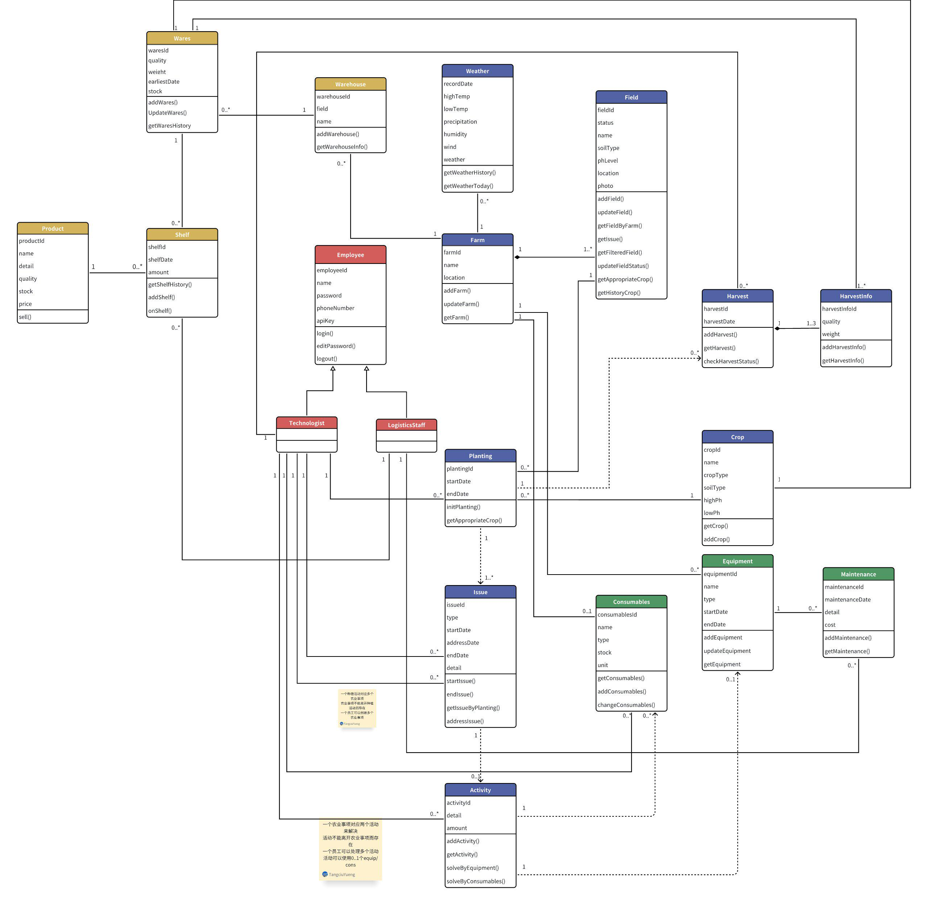

1. **员工登录子系统**

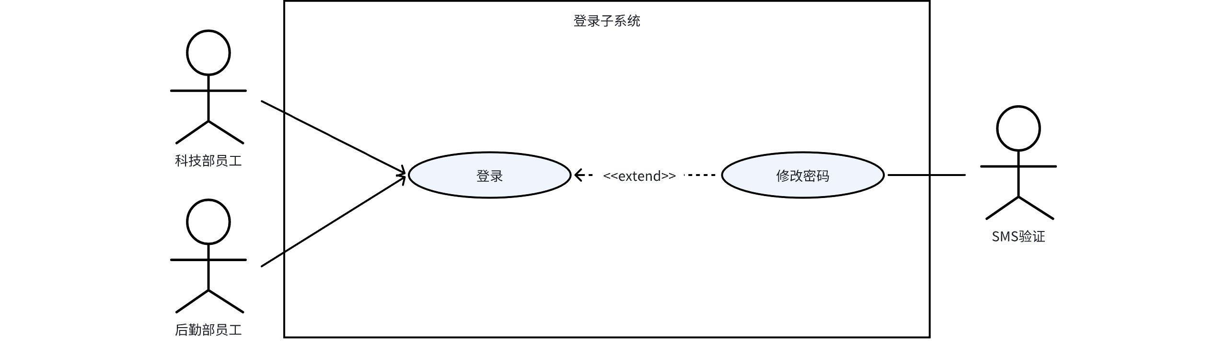

1.1 **类的行为建模**

1.1.1 **Employee类**

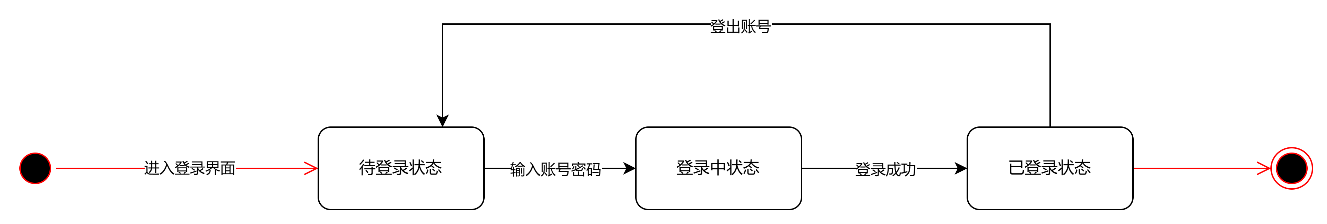

1.2 **用例**

1.2.1 **员工登录用例**

1.2.1.1 **功能建模**

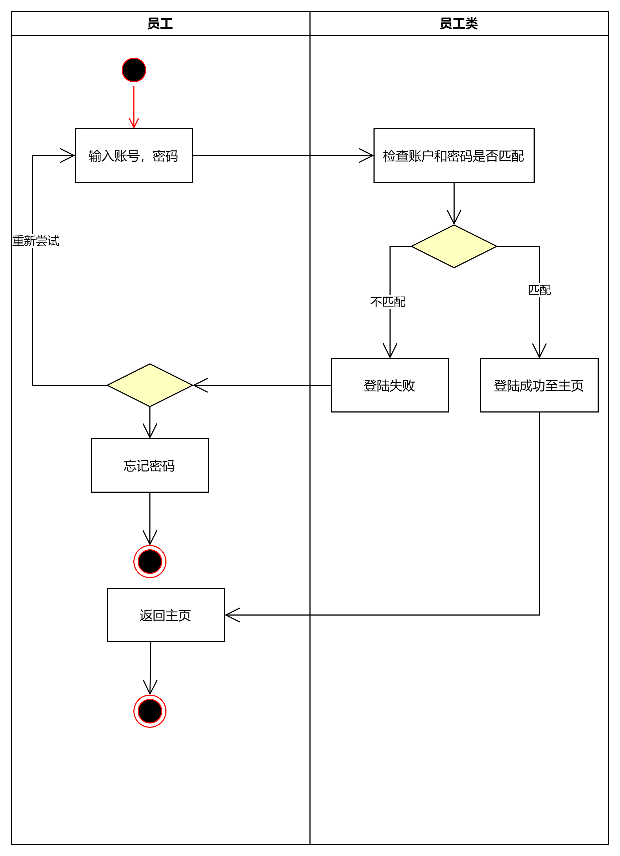

1.2.2 **修改密码用例**

1.2.2.1  **功能建模**

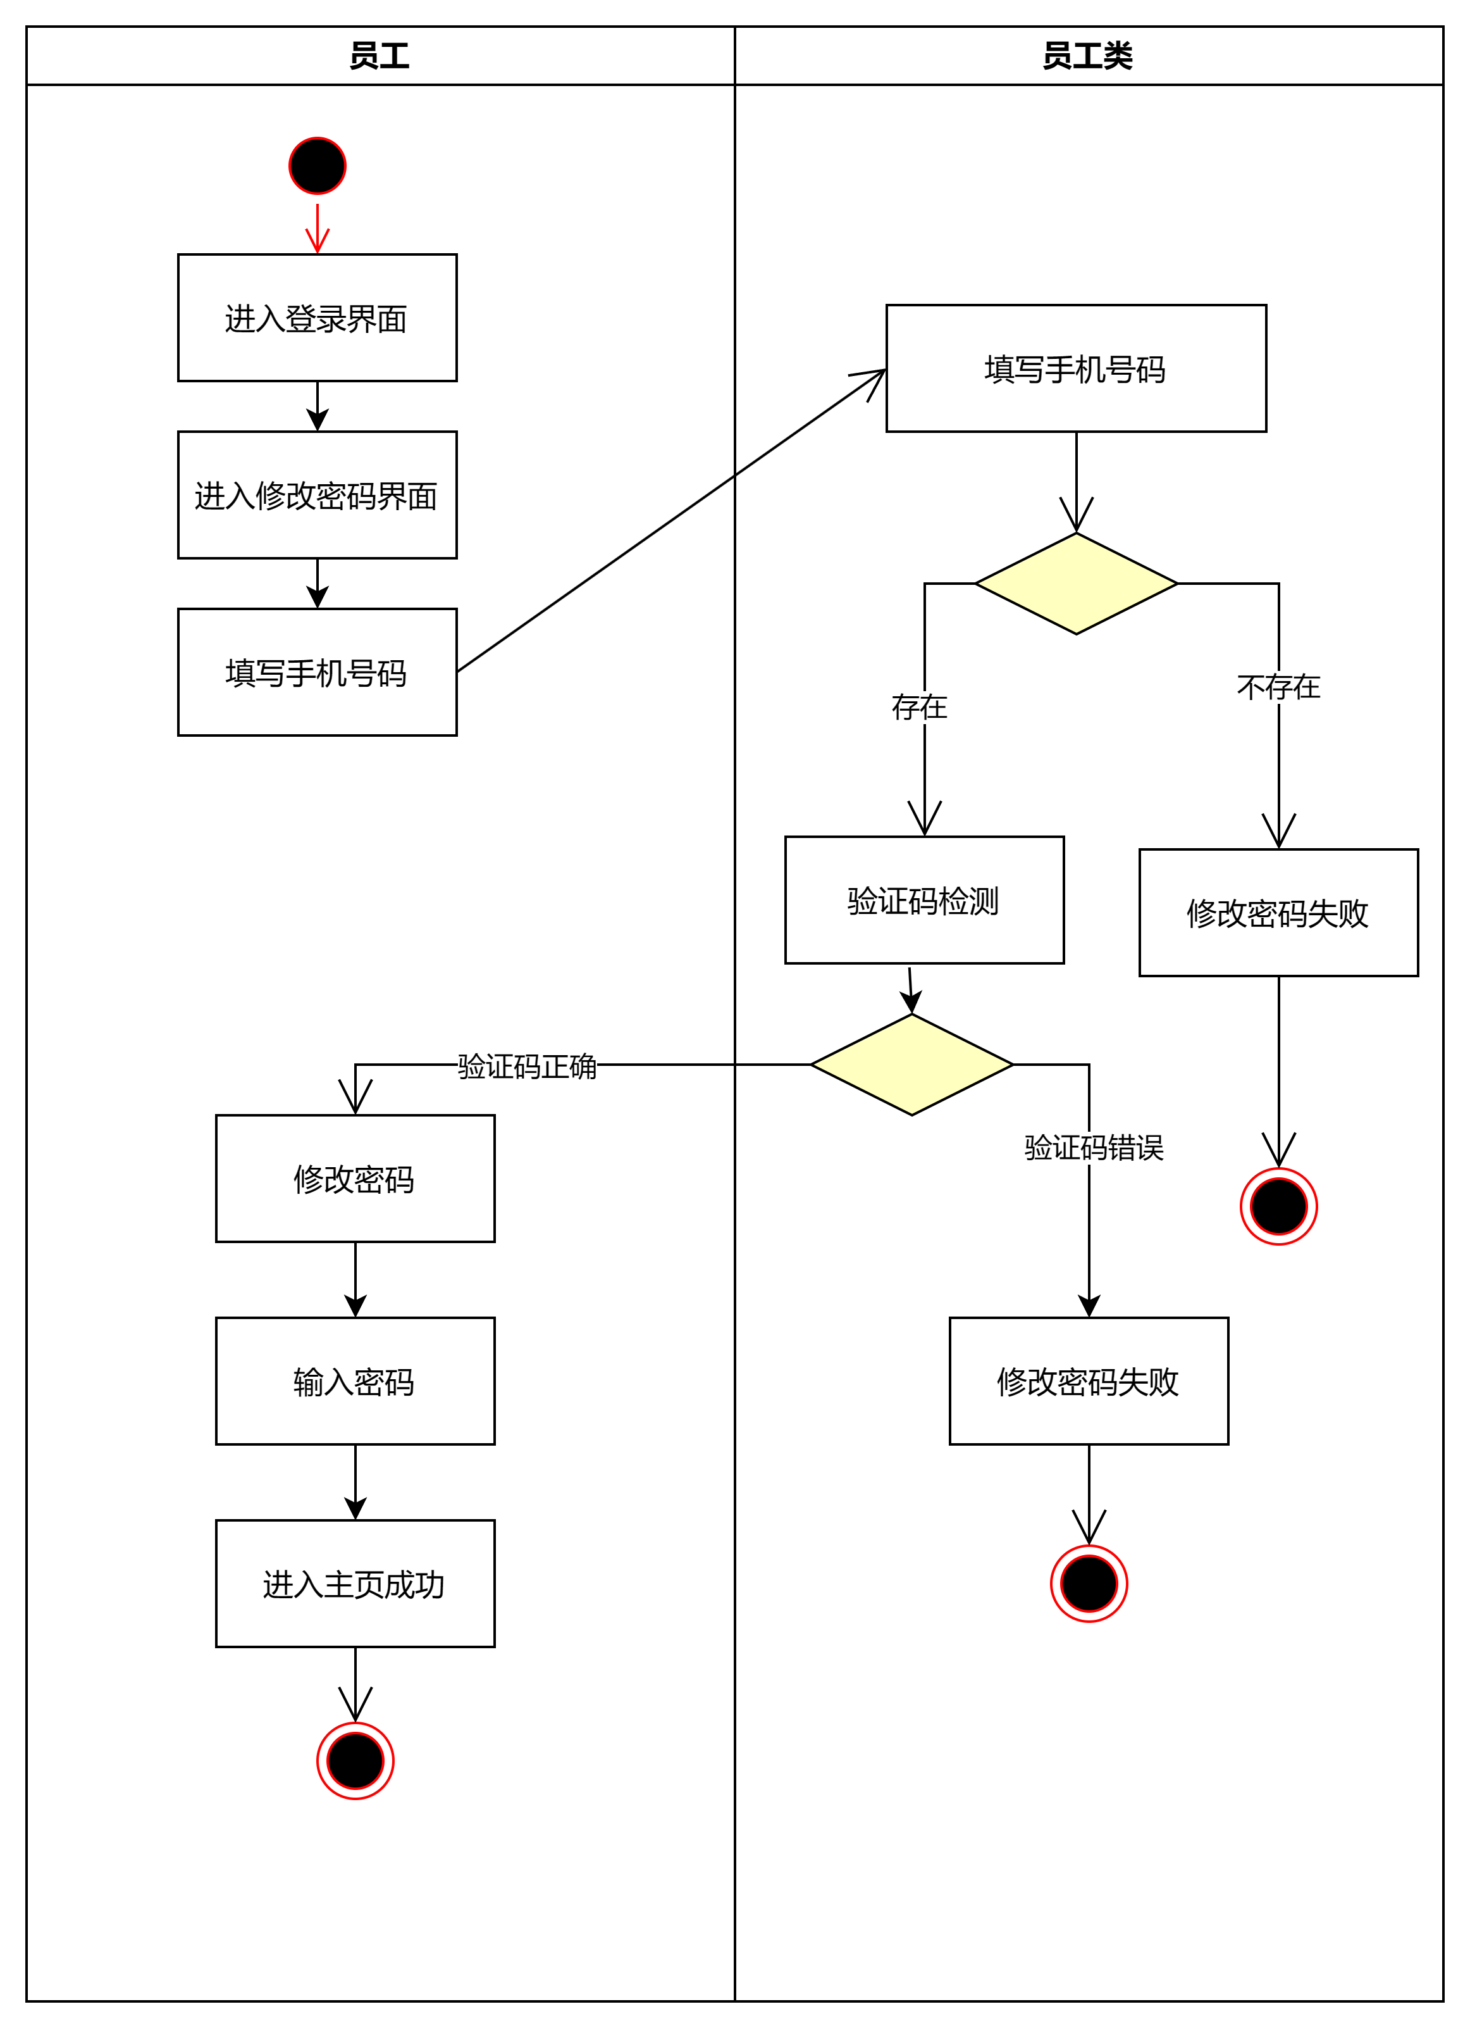

2. **农场管理子系统**

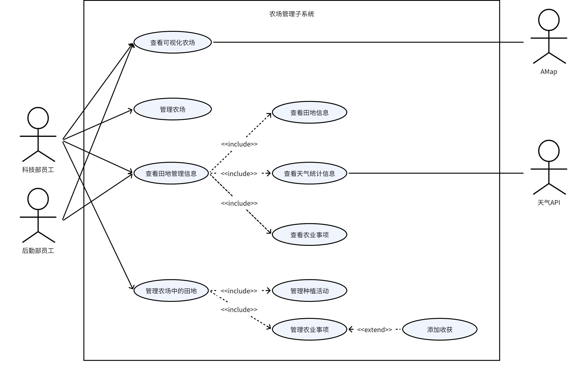

2.1 **类的行为建模**

2.1.1 **Farm类**



2.1.2 **Field类**

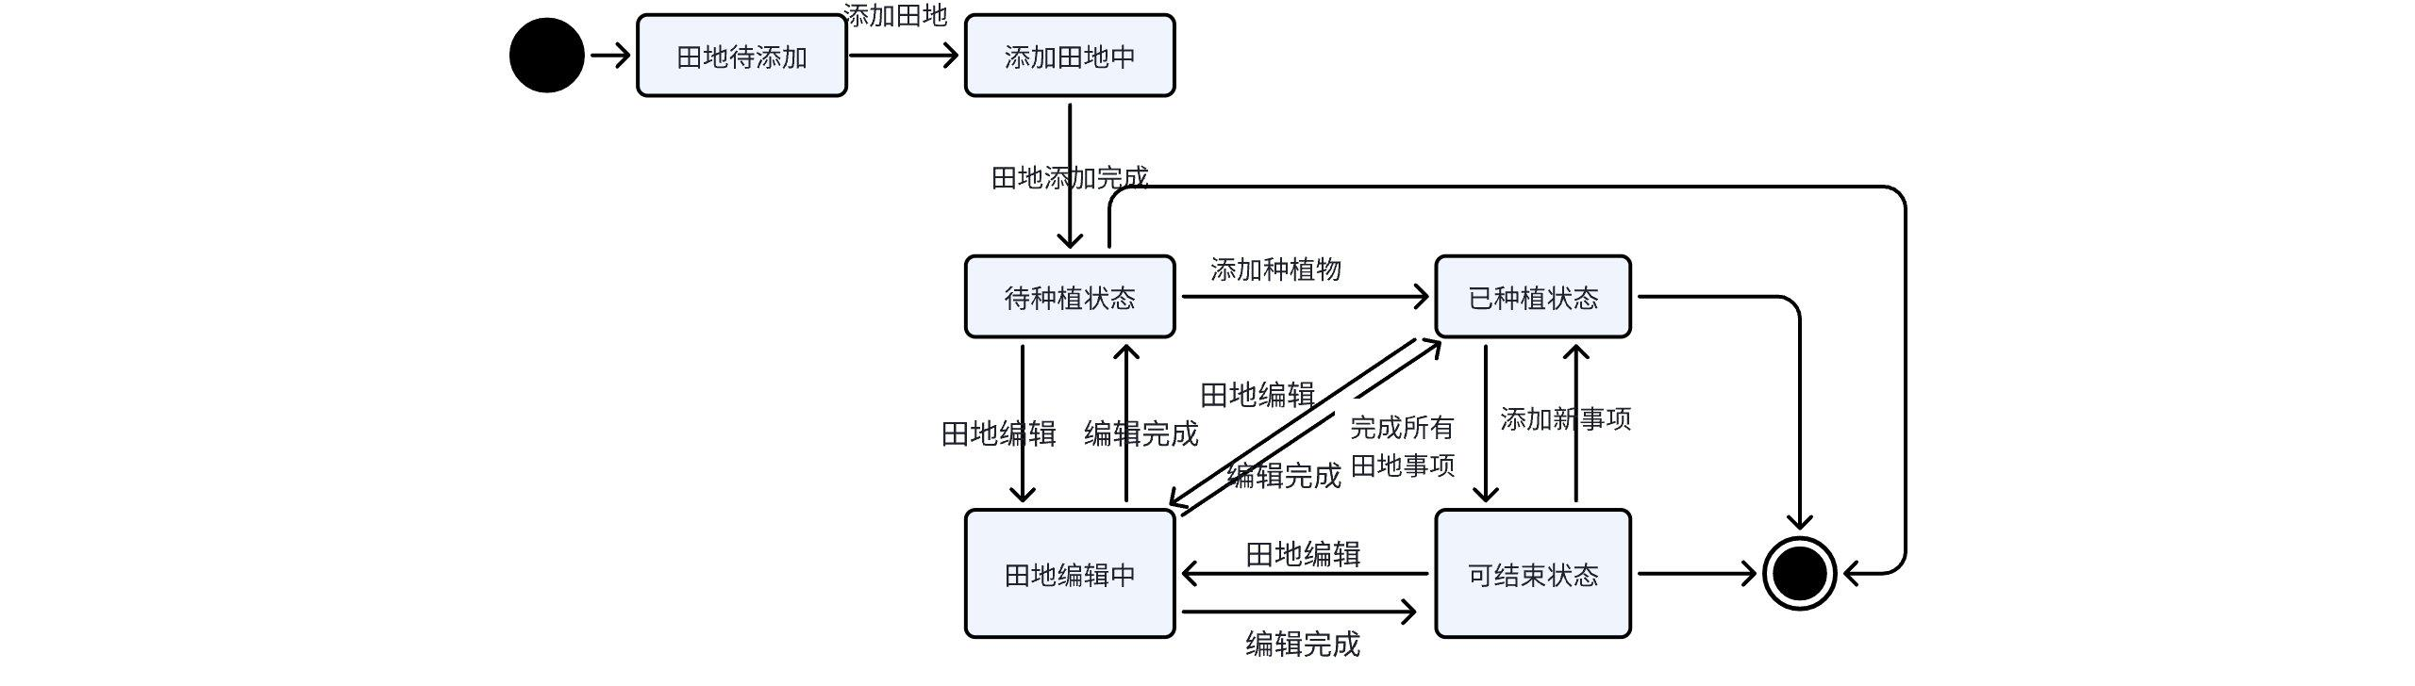

2.1.3 **Planting类**



2.1.4 **Issue类**



2.1.5 **Activity类**



2.1.6 **Crop类**



2.1.7 **Harvest类**



2.1.8 **Weather类**



2.2 **用例**

2.2.1 **查看可视化农场**

2.2.1.1 **功能建模**

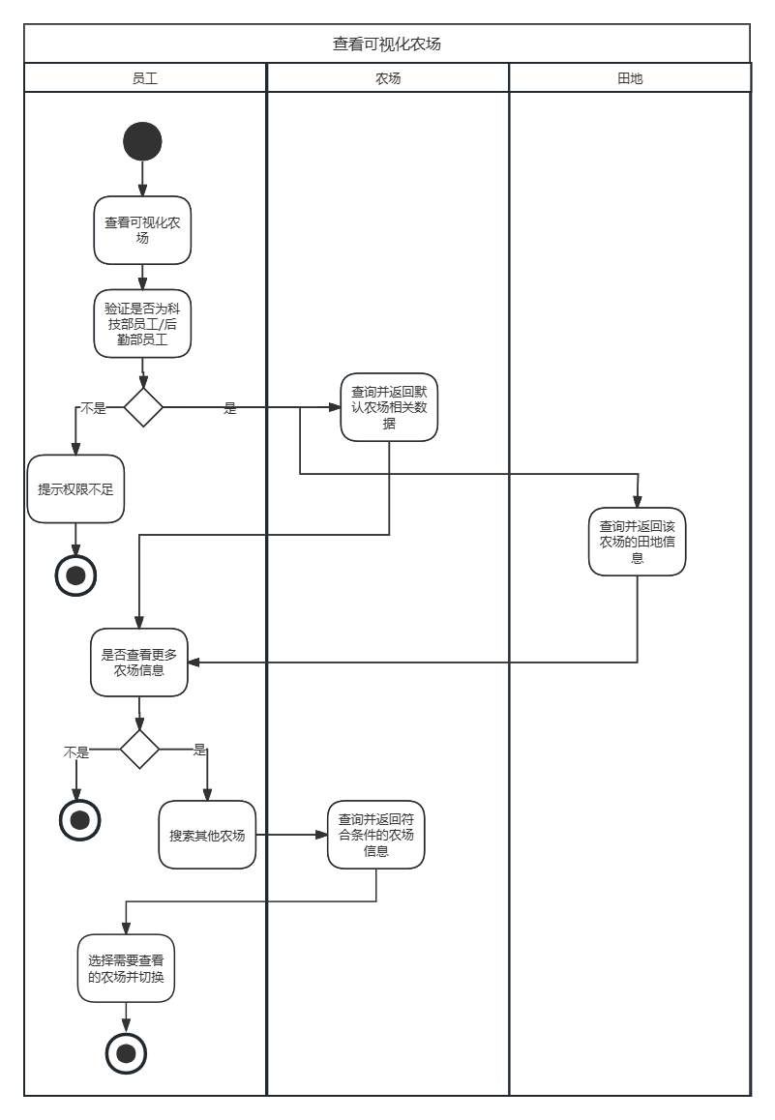

2.2.2 **管理农场**

2.2.2.1 **功能建模**

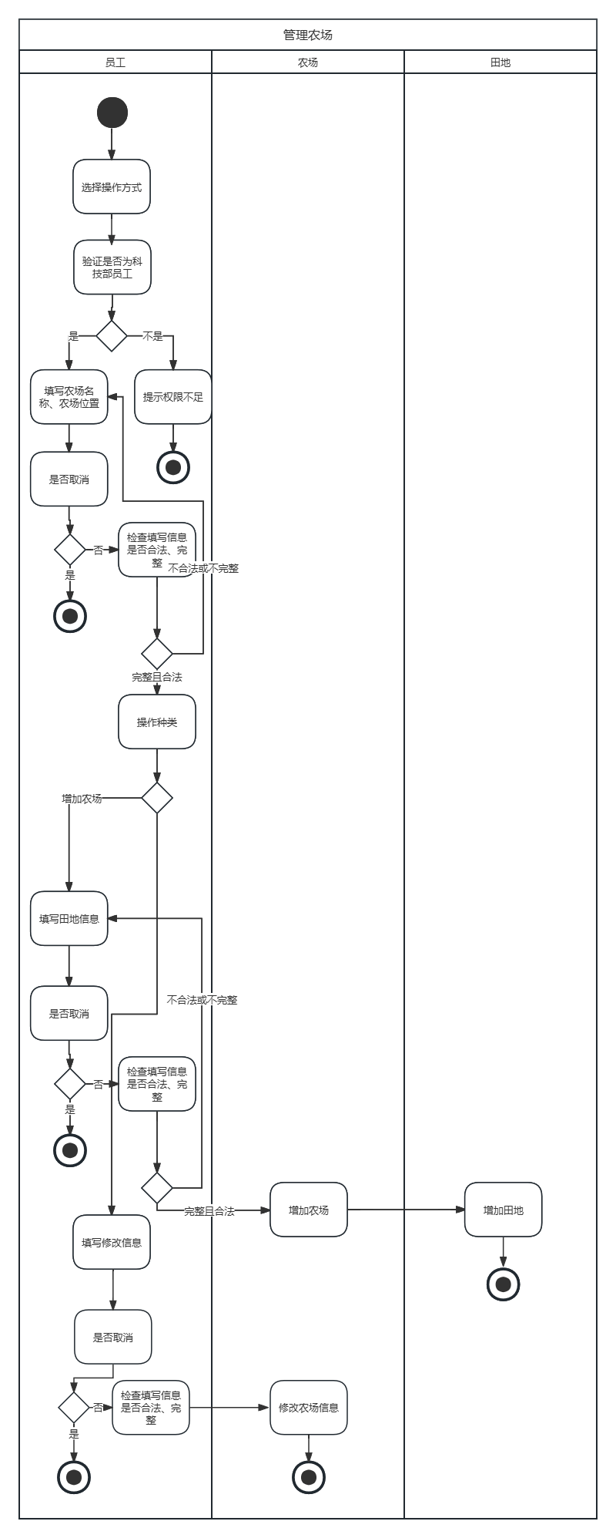

2.2.2.2 **行为建模**

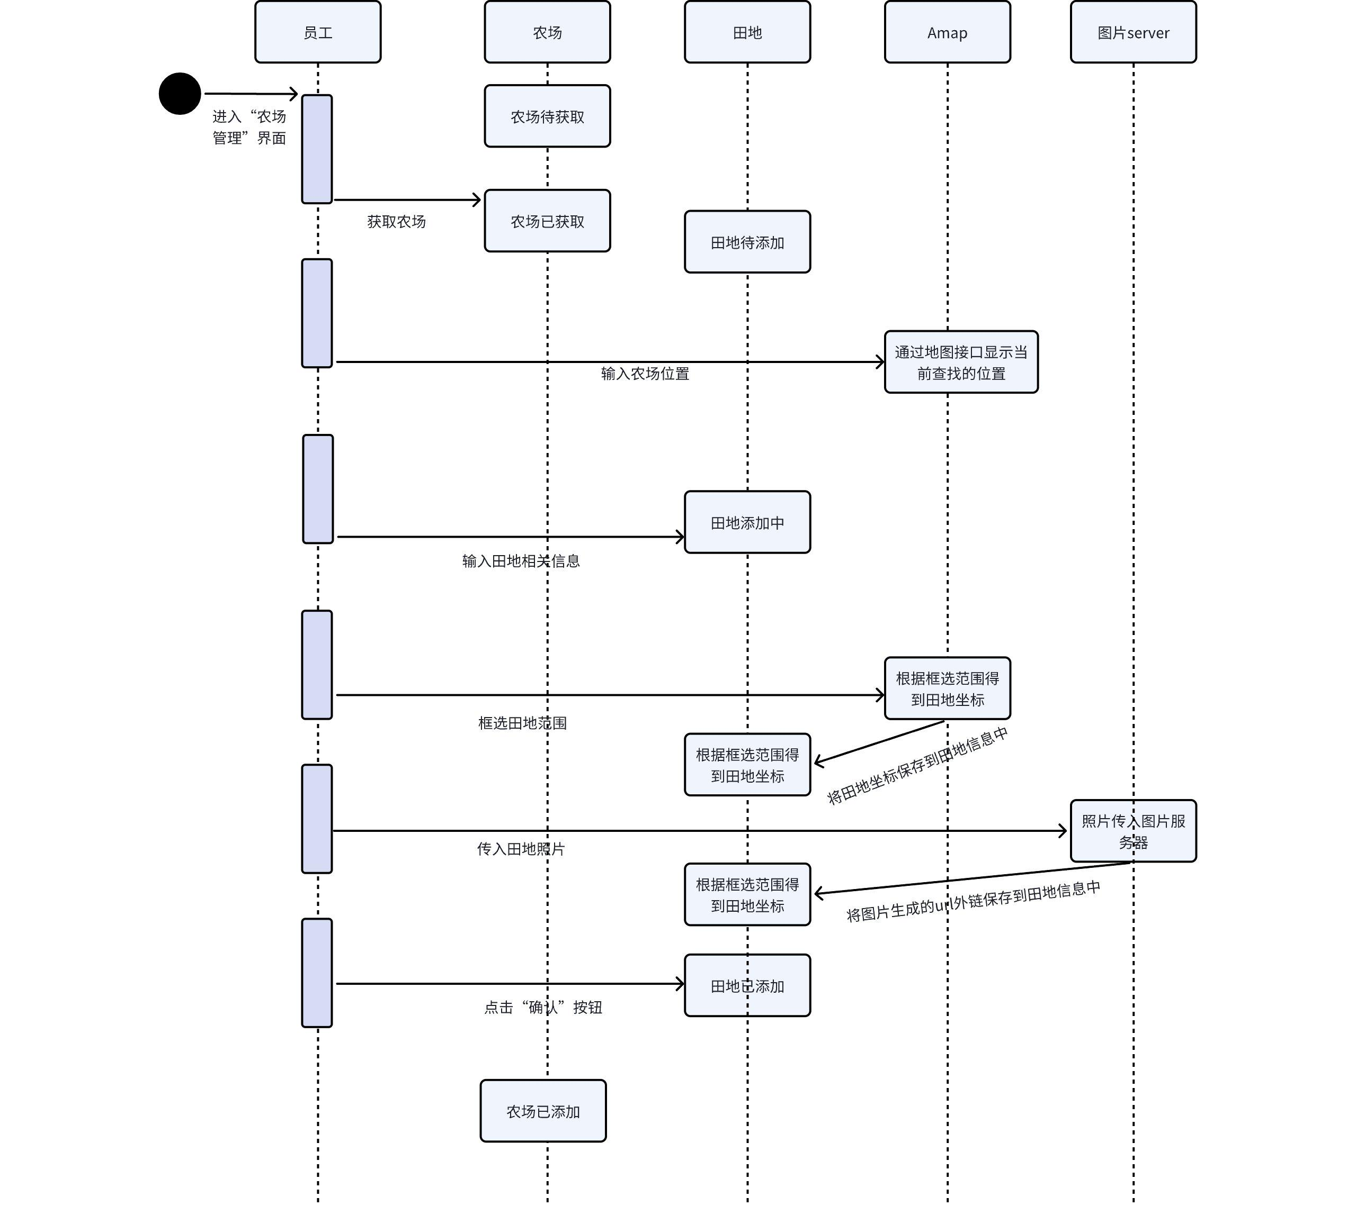

2.2.3 **查看田地信息**

2.2.3.1 **功能建模**

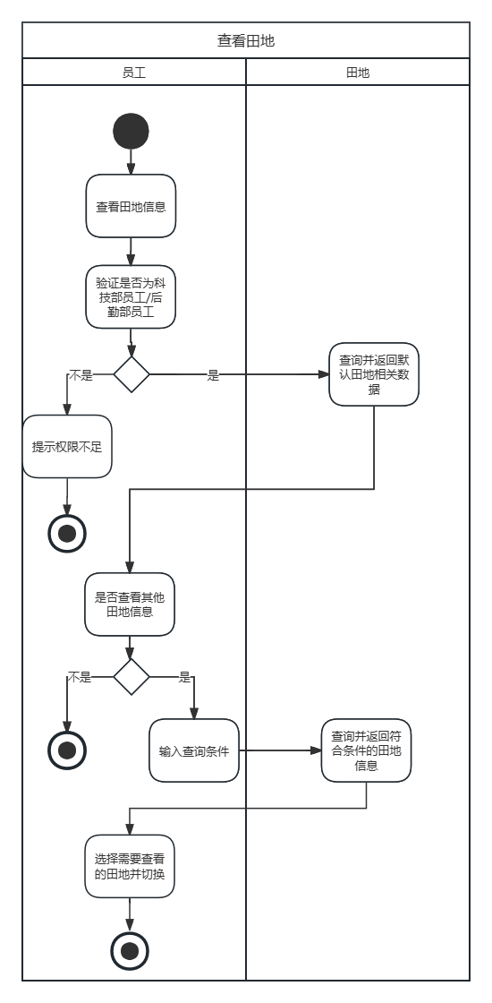

2.2.4 **查看天气统计信息**

2.2.4.1 **功能建模**

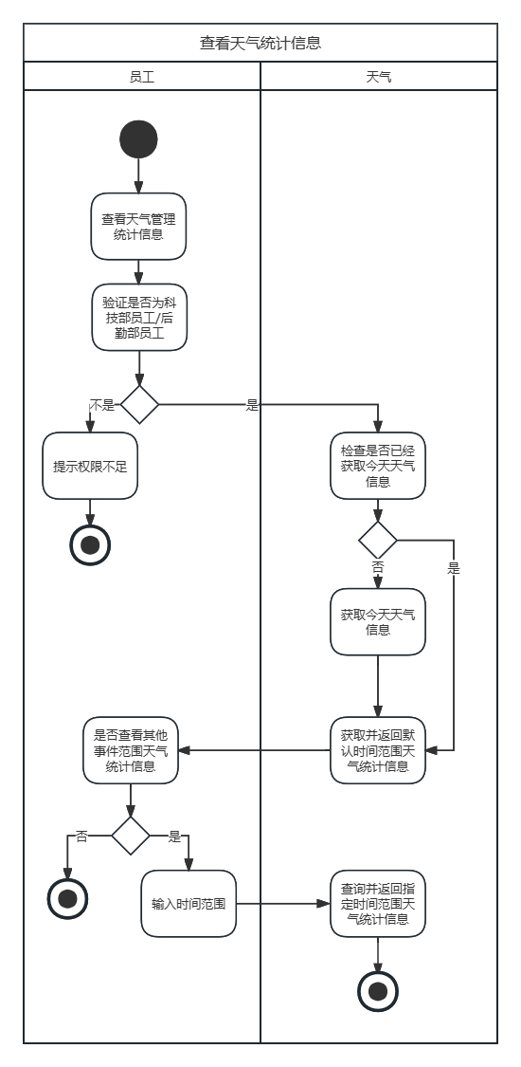

2.2.5 **查看农业事项**

2.2.5.1 **功能建模**

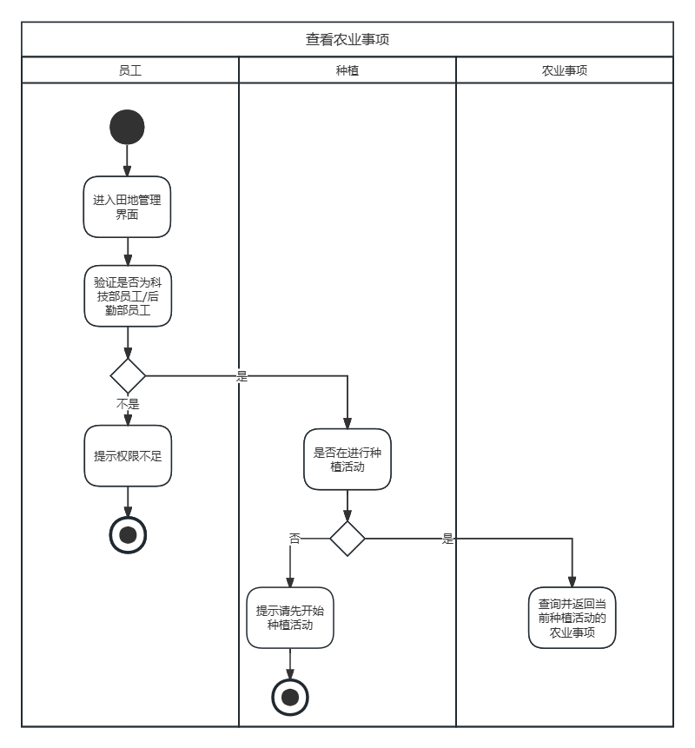

2.2.6 **管理种植活动**

2.2.6.1 **功能建模**

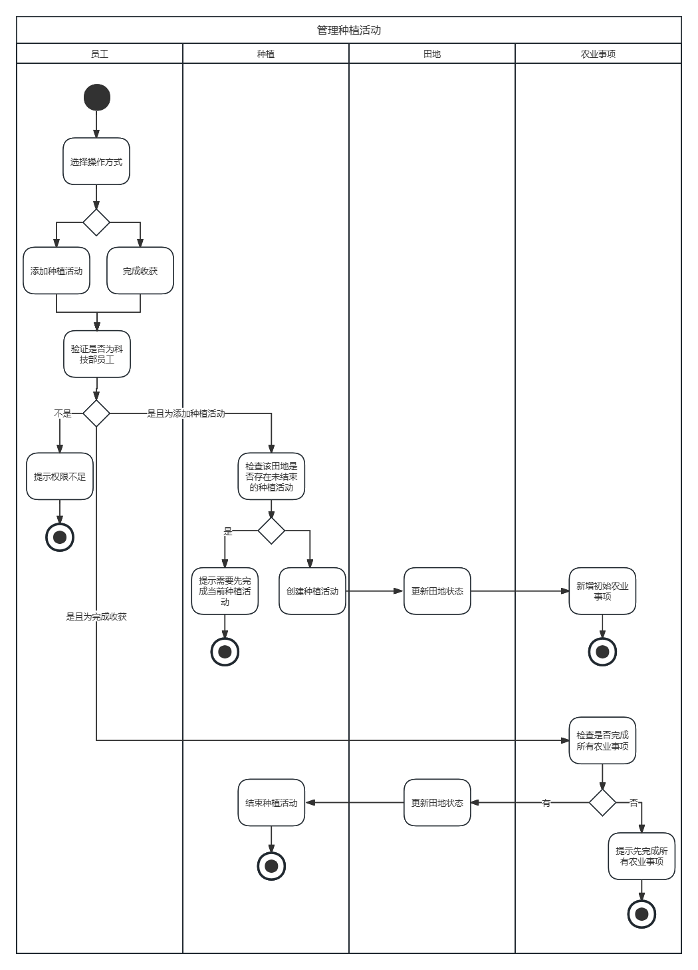

2.2.7 **管理农业事项**

2.2.7.1 **功能建模**

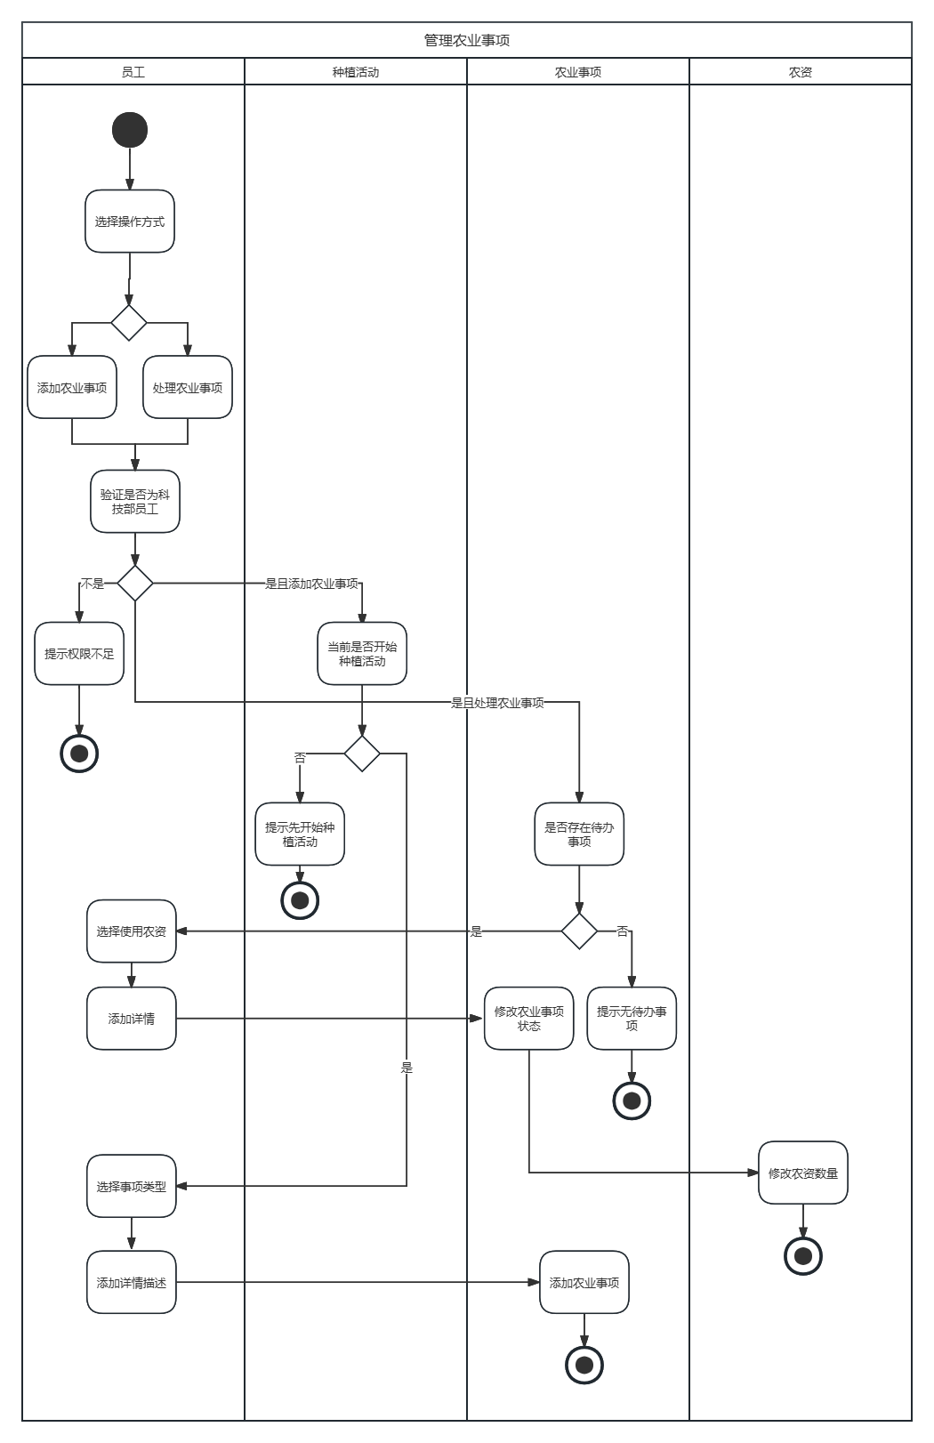

2.2.8 **添加收获**

2.2.8.1 **功能建模**

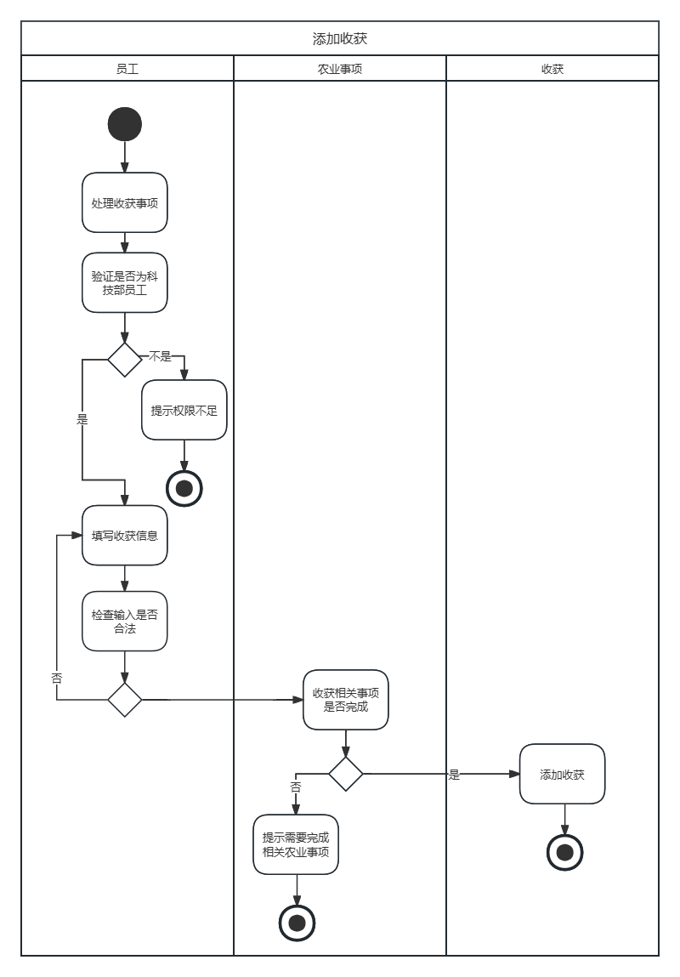

**2.2.8.2 行为建模**

**正常流：**

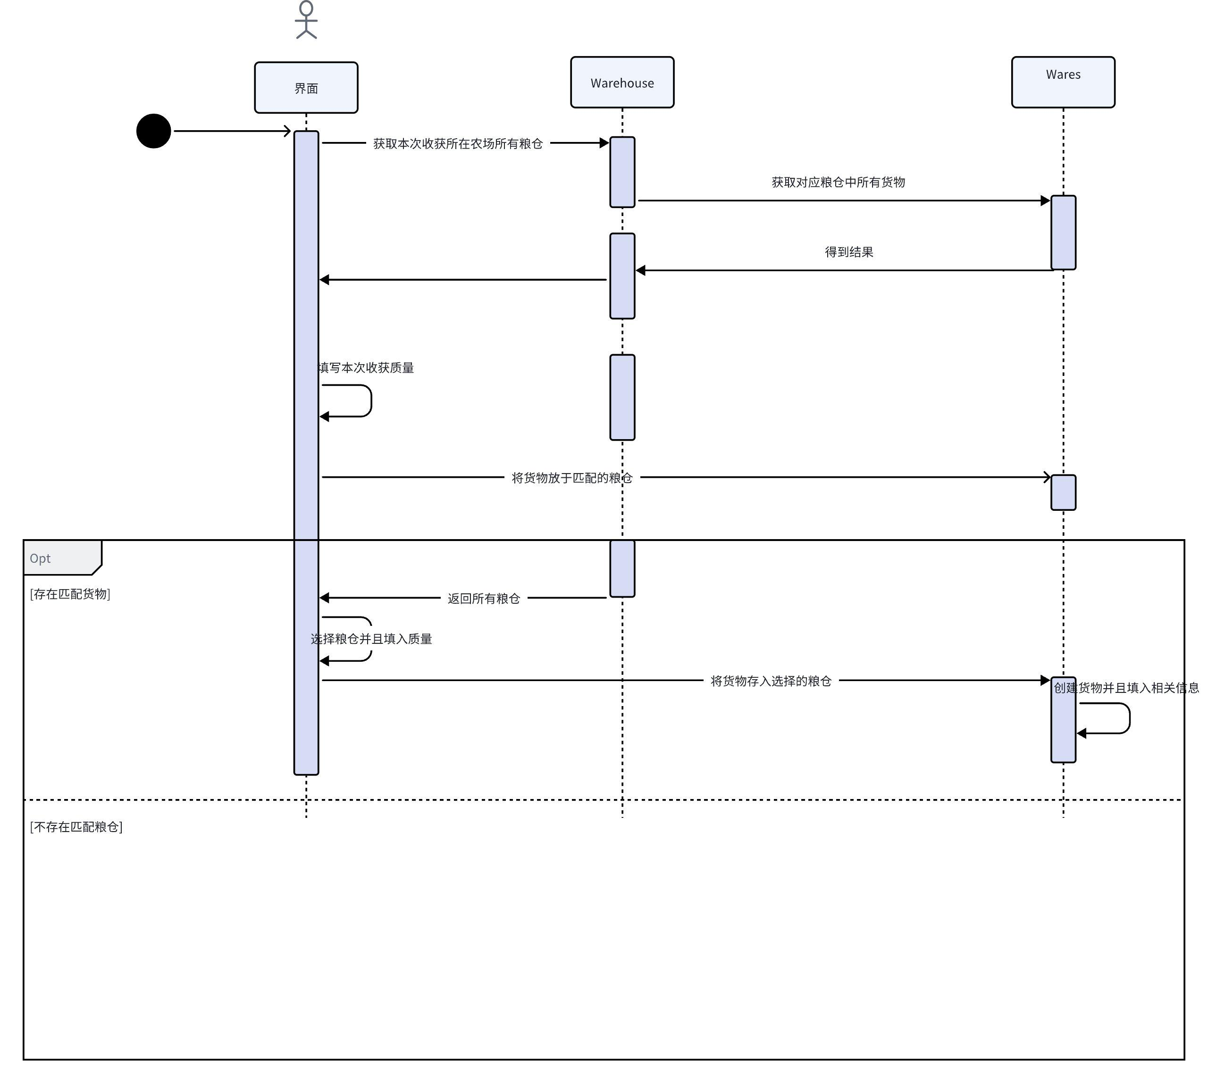

**异常流：**

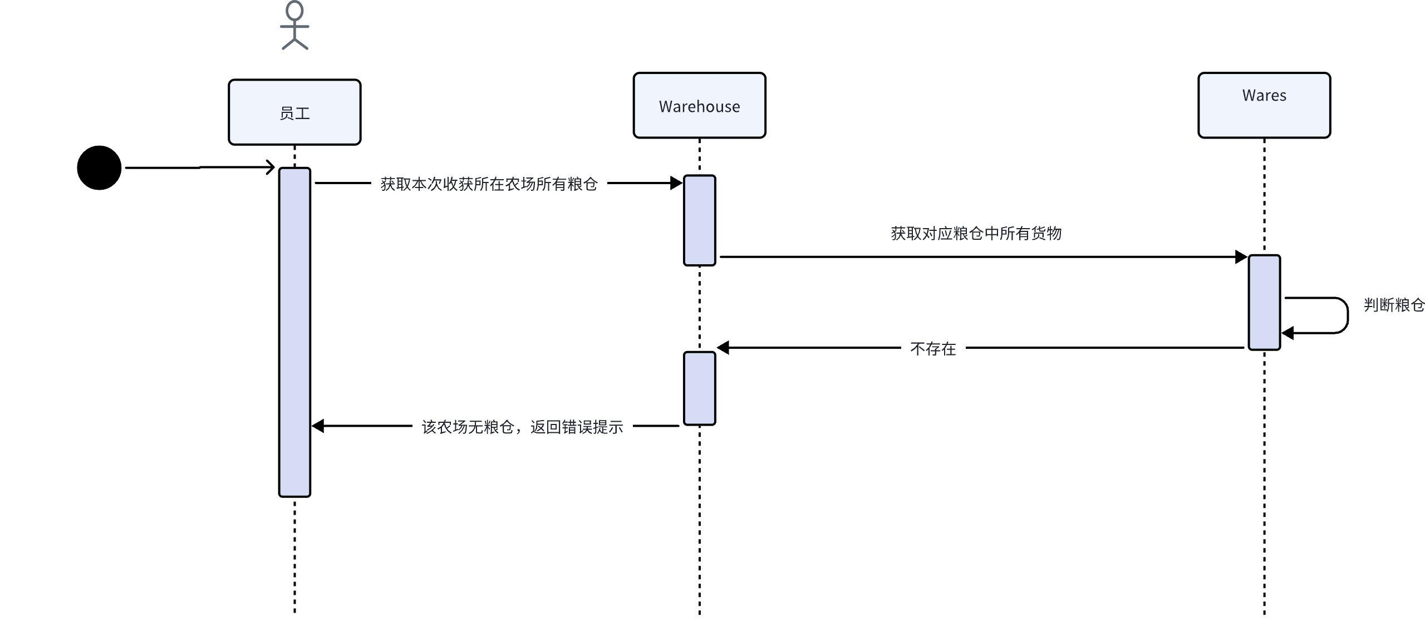

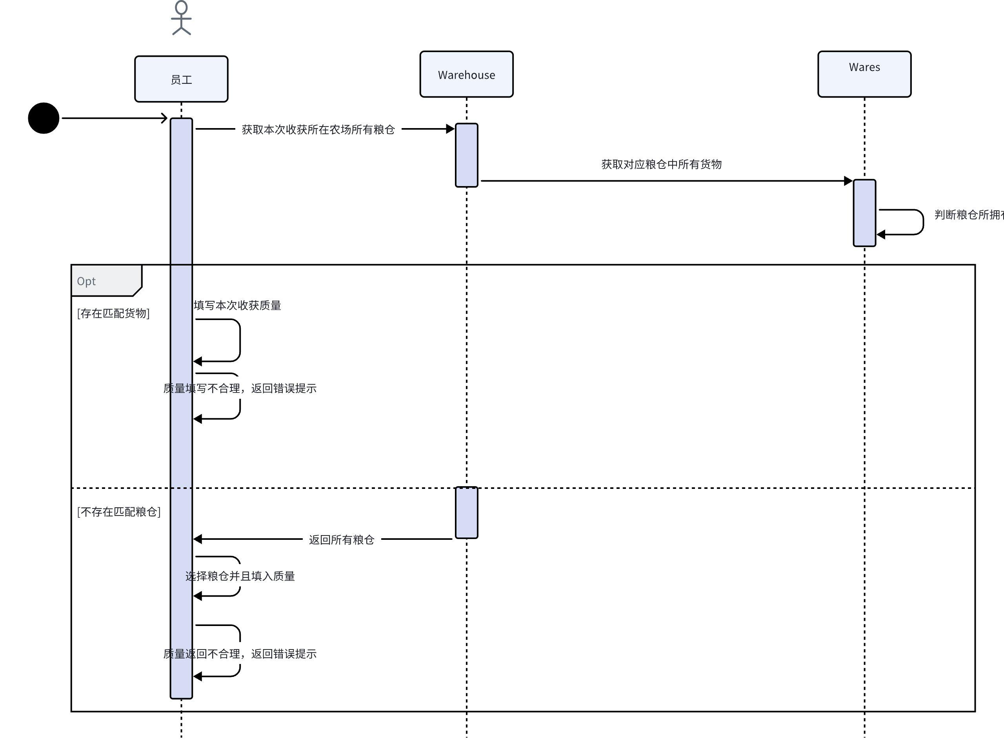

3. **资产管理子系统**

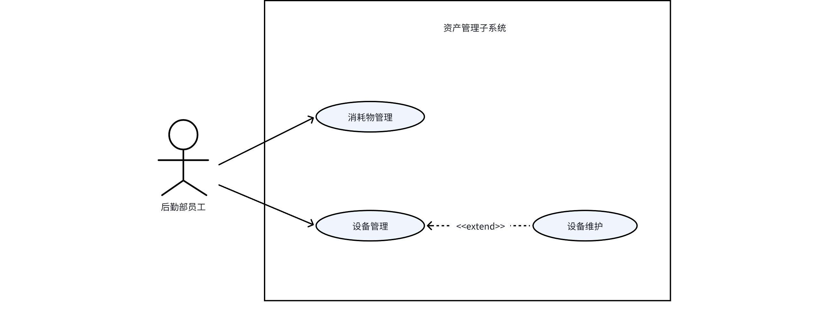

3.1 **类的行为建模**

3.1.1 **Consumables类**

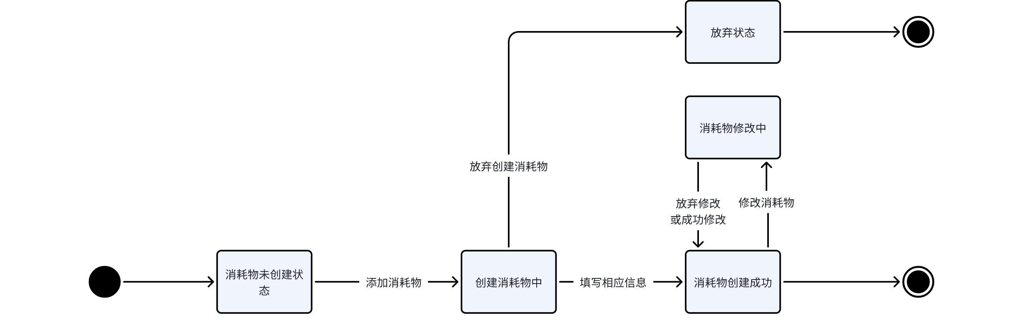

3.1.2 **Equipment类**

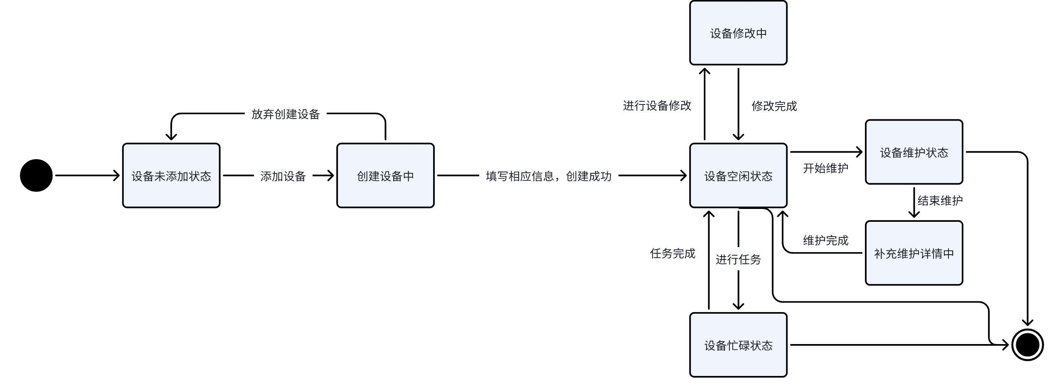

3.1.3 **Maintenance类**

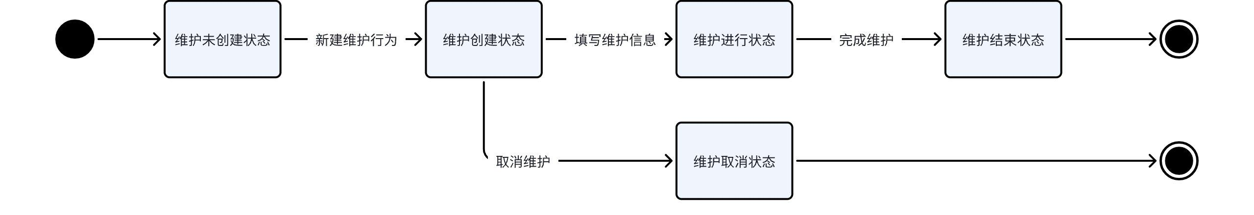

3.2 **用例**

3.2.1 **消耗物管理**

3.2.1.1 **功能建模**

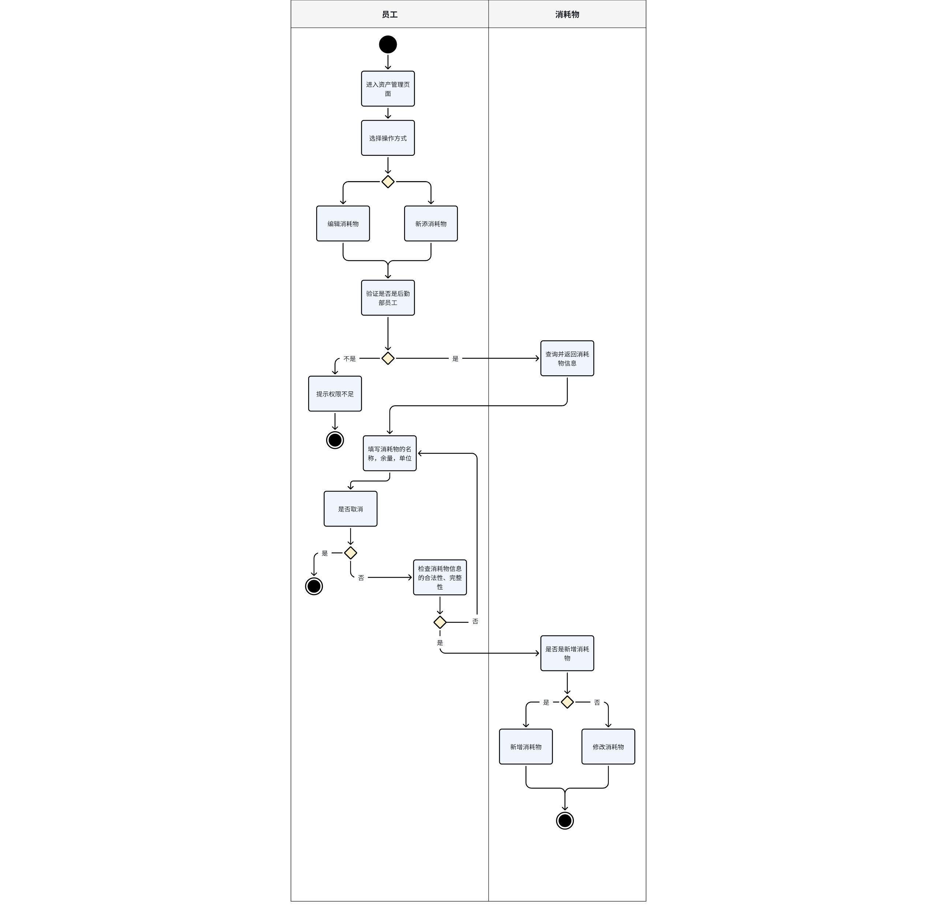

3.2.2 **设备管理**

3.2.2.1 **功能建模**

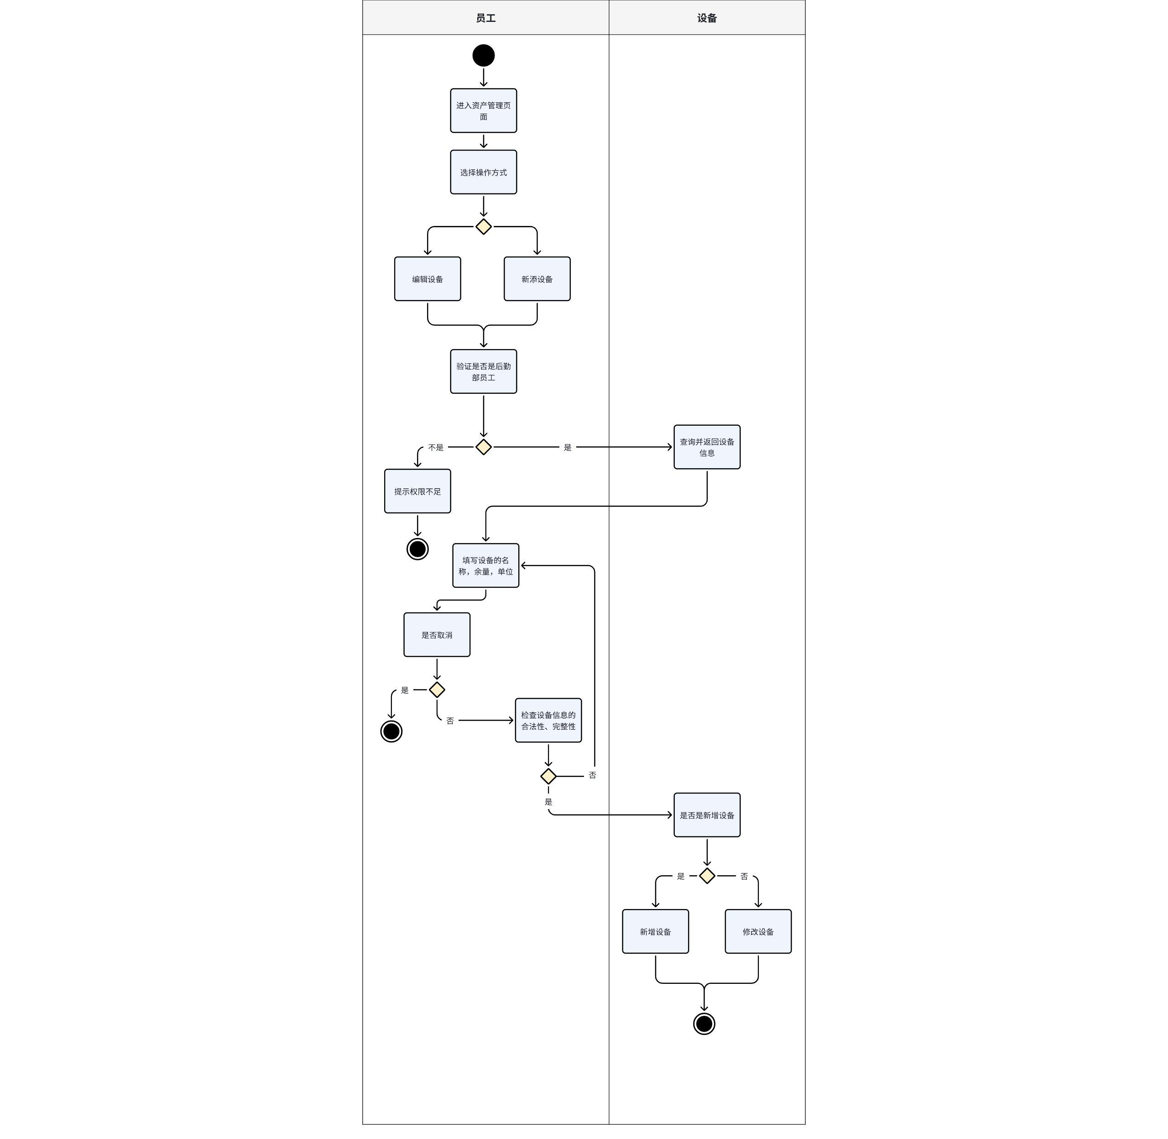

3.2.3 **设备维护**

3.2.3.1 **功能建模**

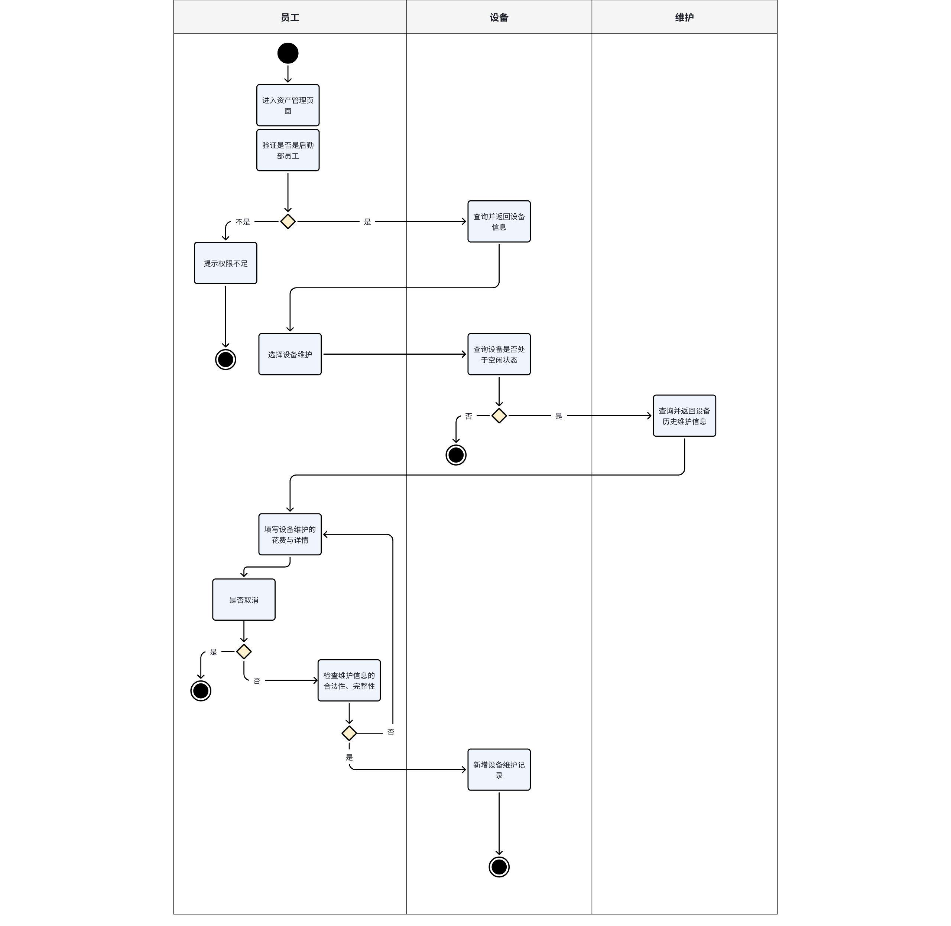

3.2.3.2 **行为建模**

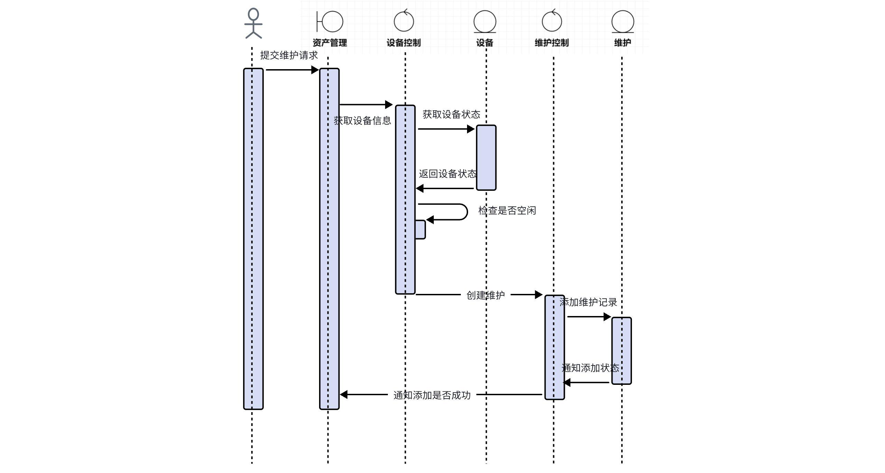

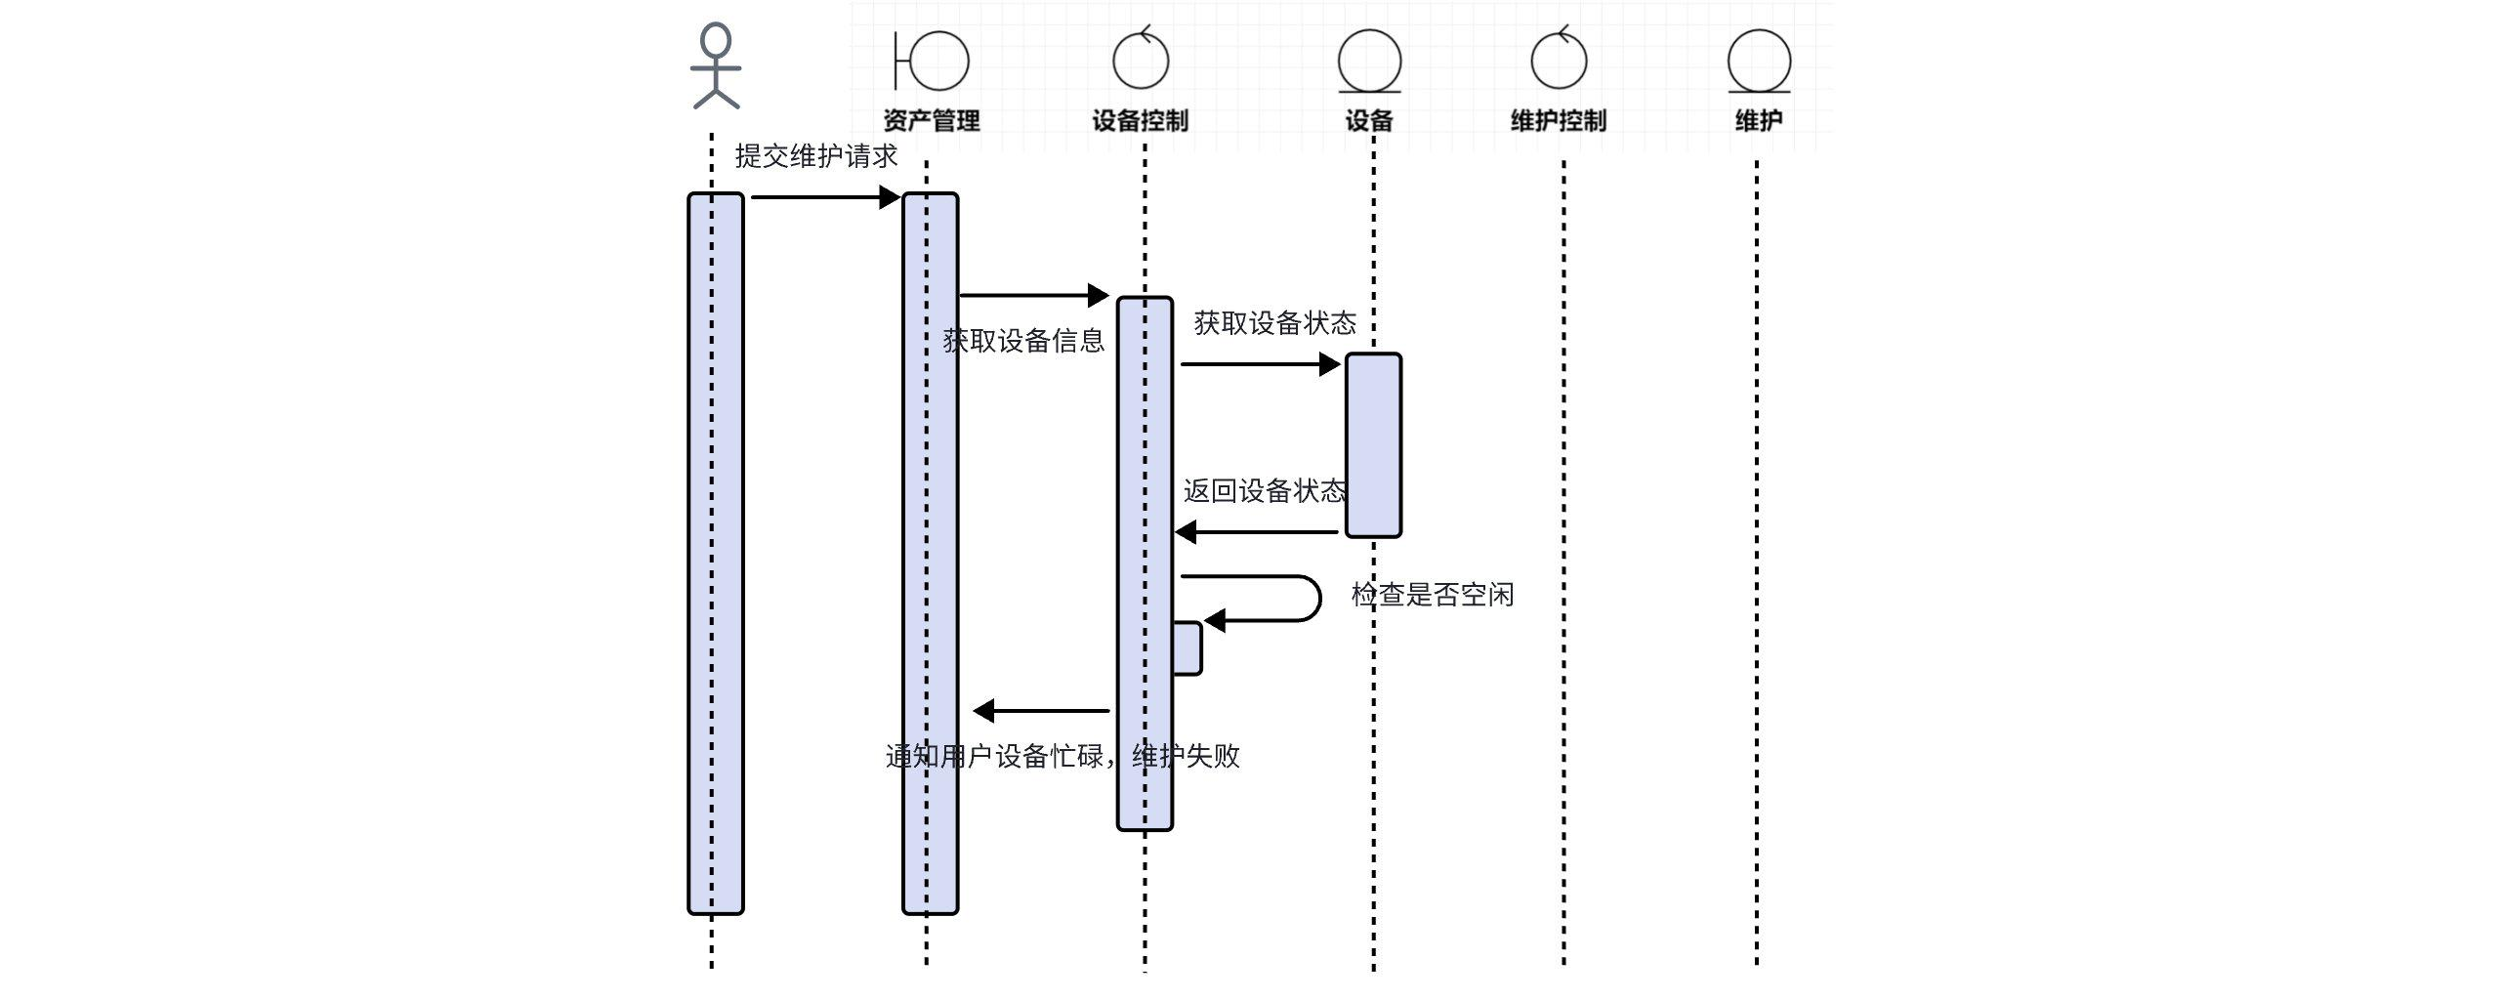

4. **粮仓管理子系统**

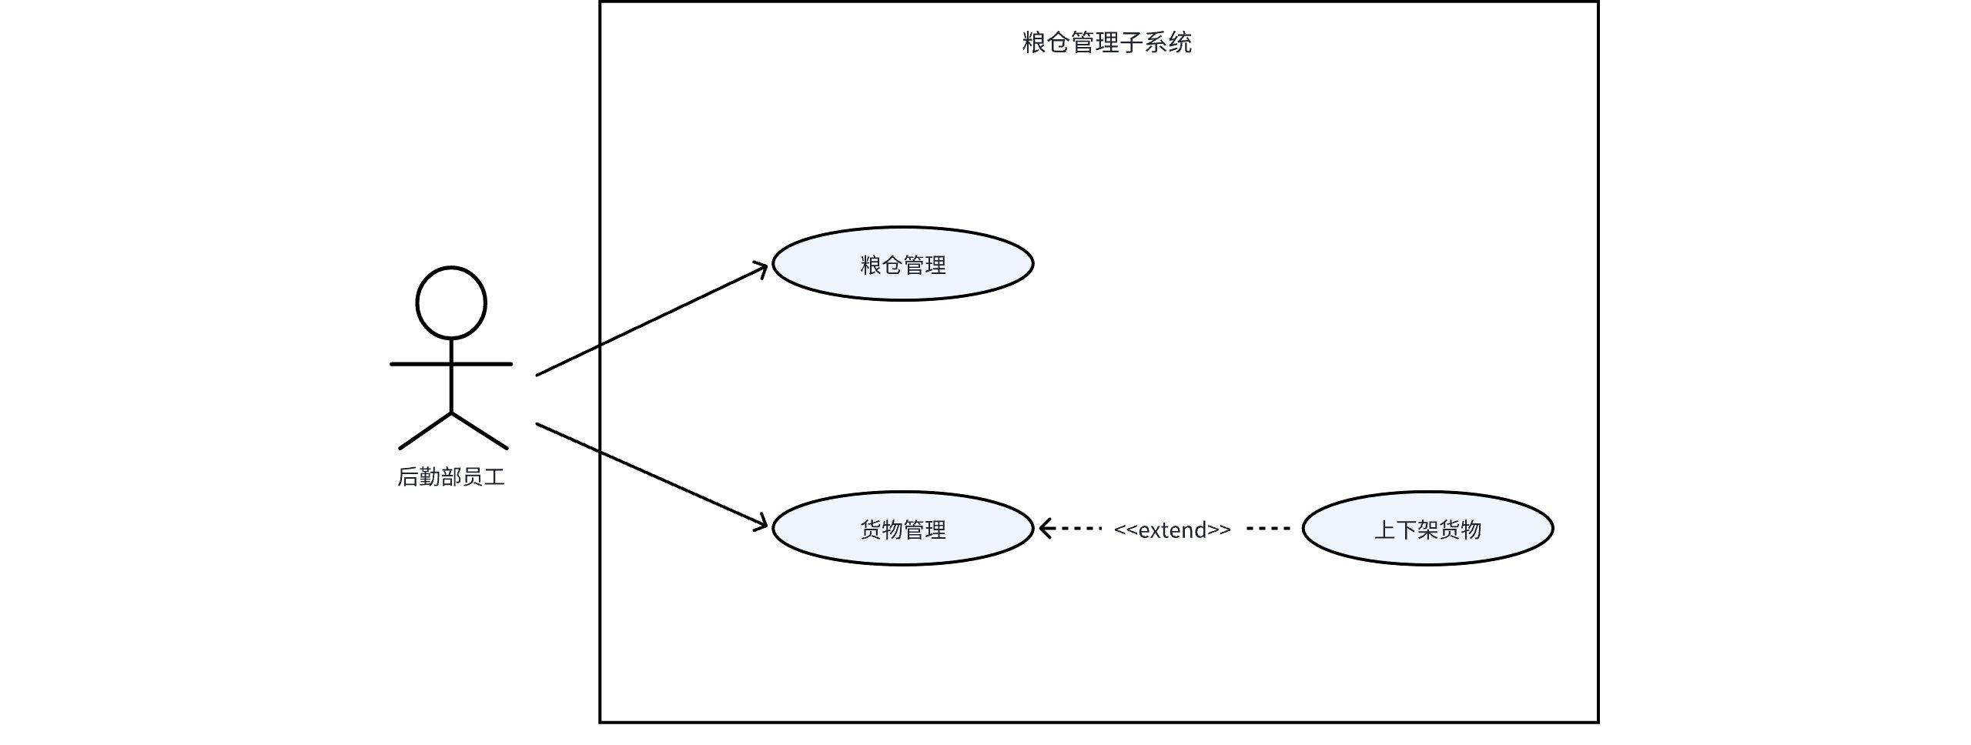

4.1 **类的行为建模**

4.1.1 **Wares类**

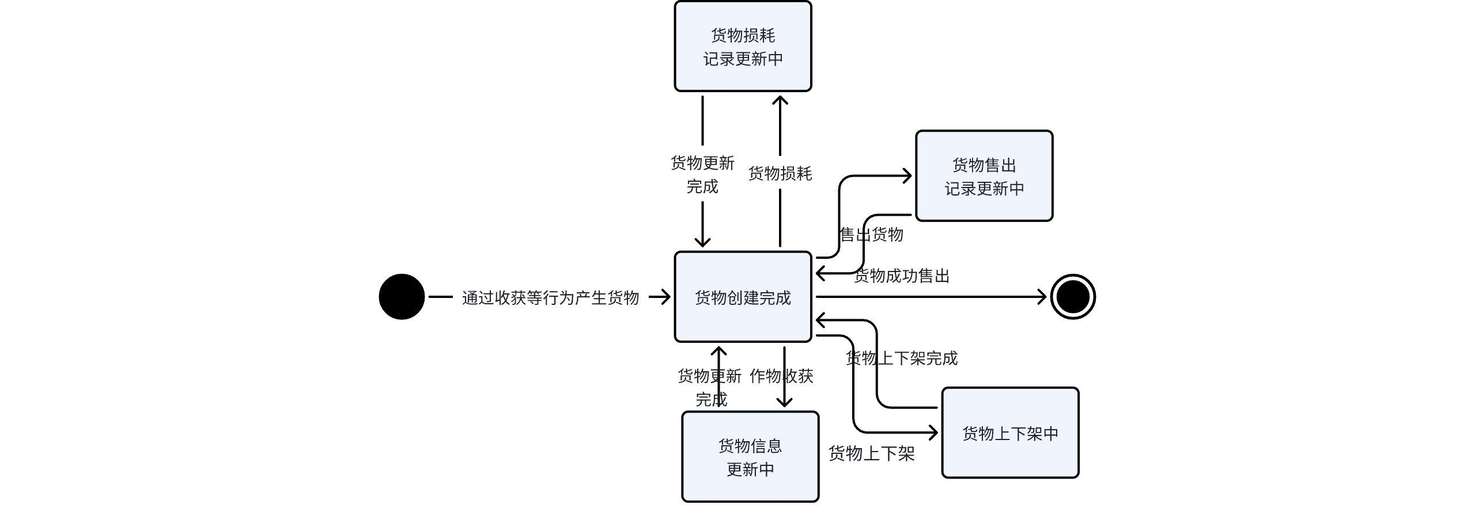

4.1.2 **Warehouse类**



4.1.3 **Shelf类**



4.1.4 **Product类**

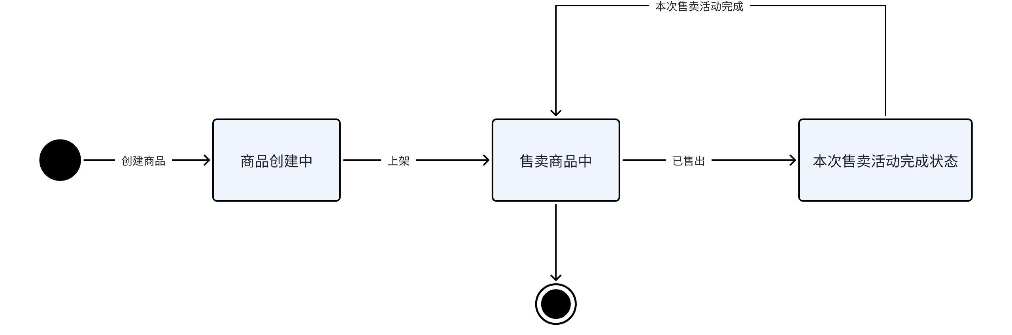

4.2 **用例**

4.2.1 **粮仓管理**

4.2.1.1 **功能建模**

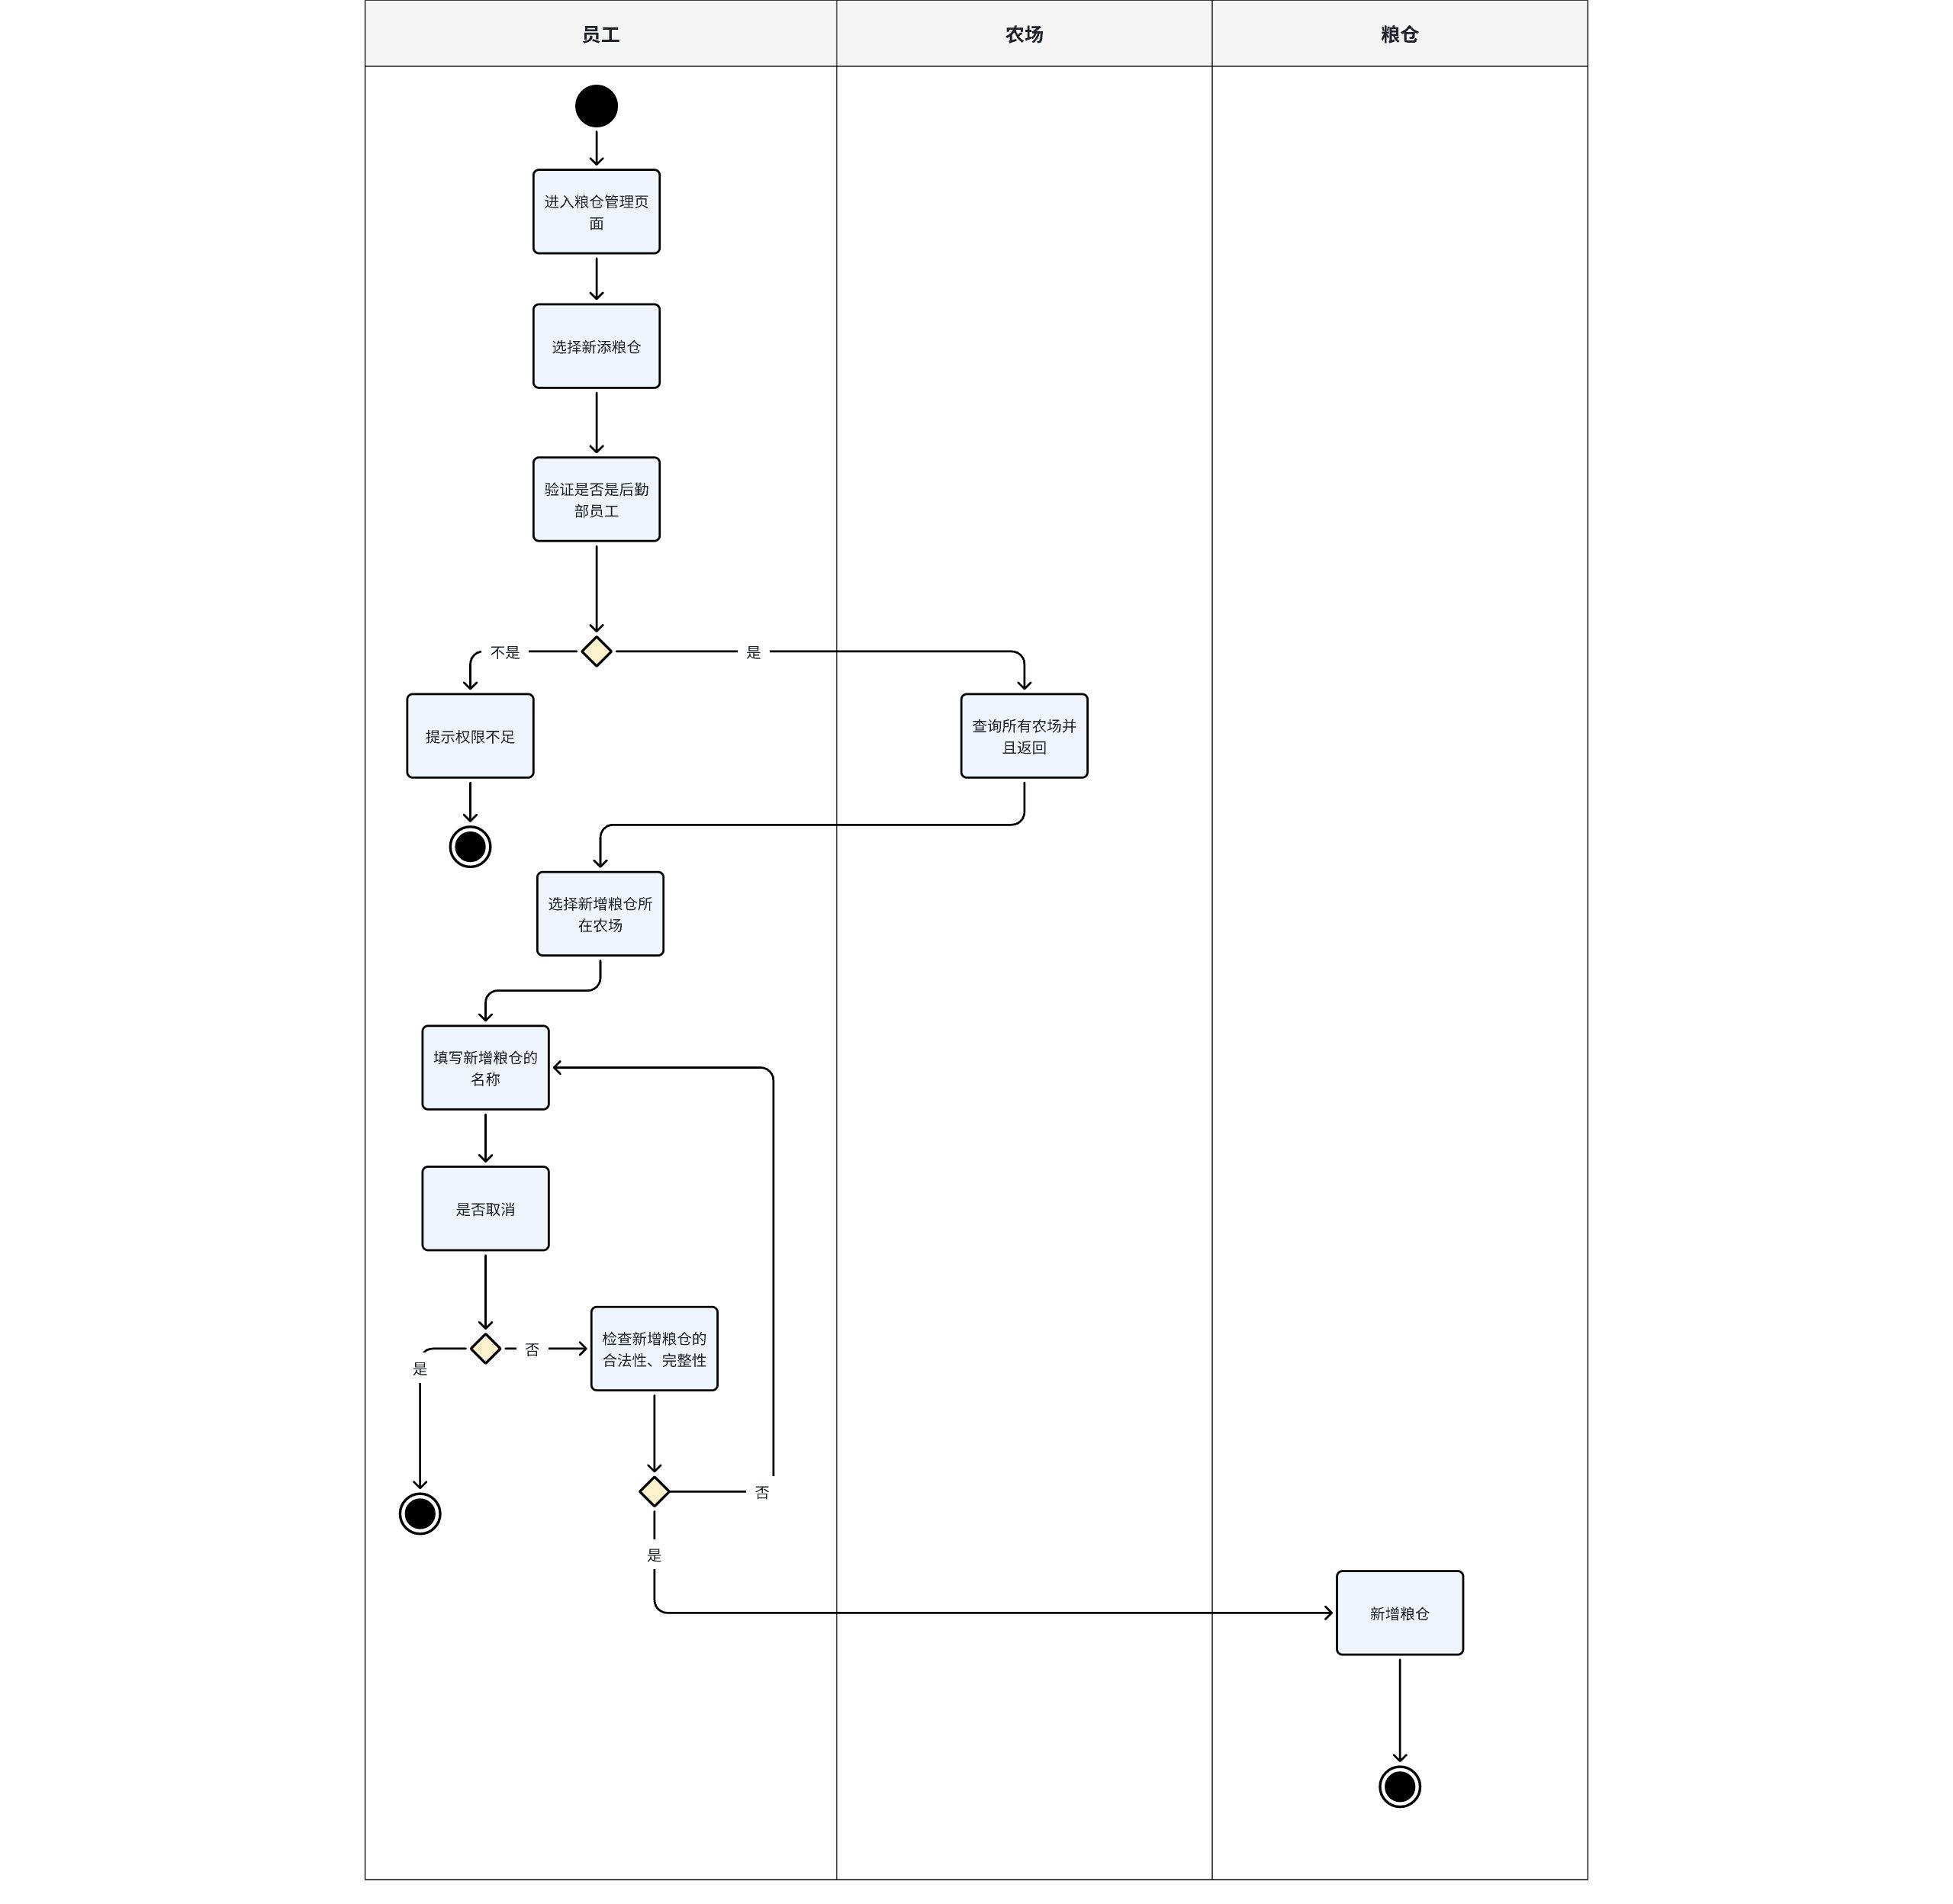

4.2.2 **货物管理**

4.2.2.1 **功能建模**

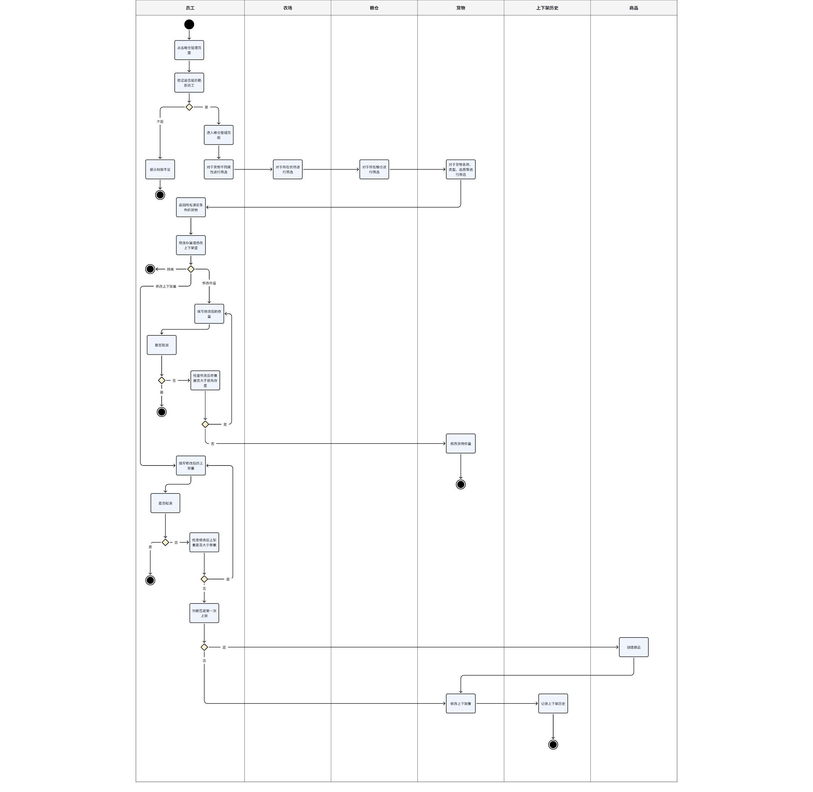

5. **统计分析子系统**

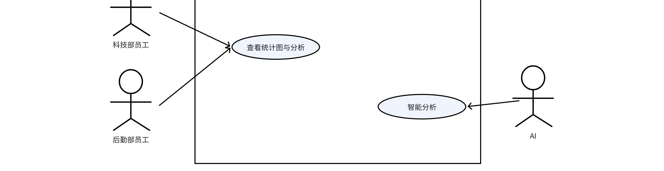

5.1 **用例**

5.1.1 **查看统计信息**

5.1.1.1 **功能建模**

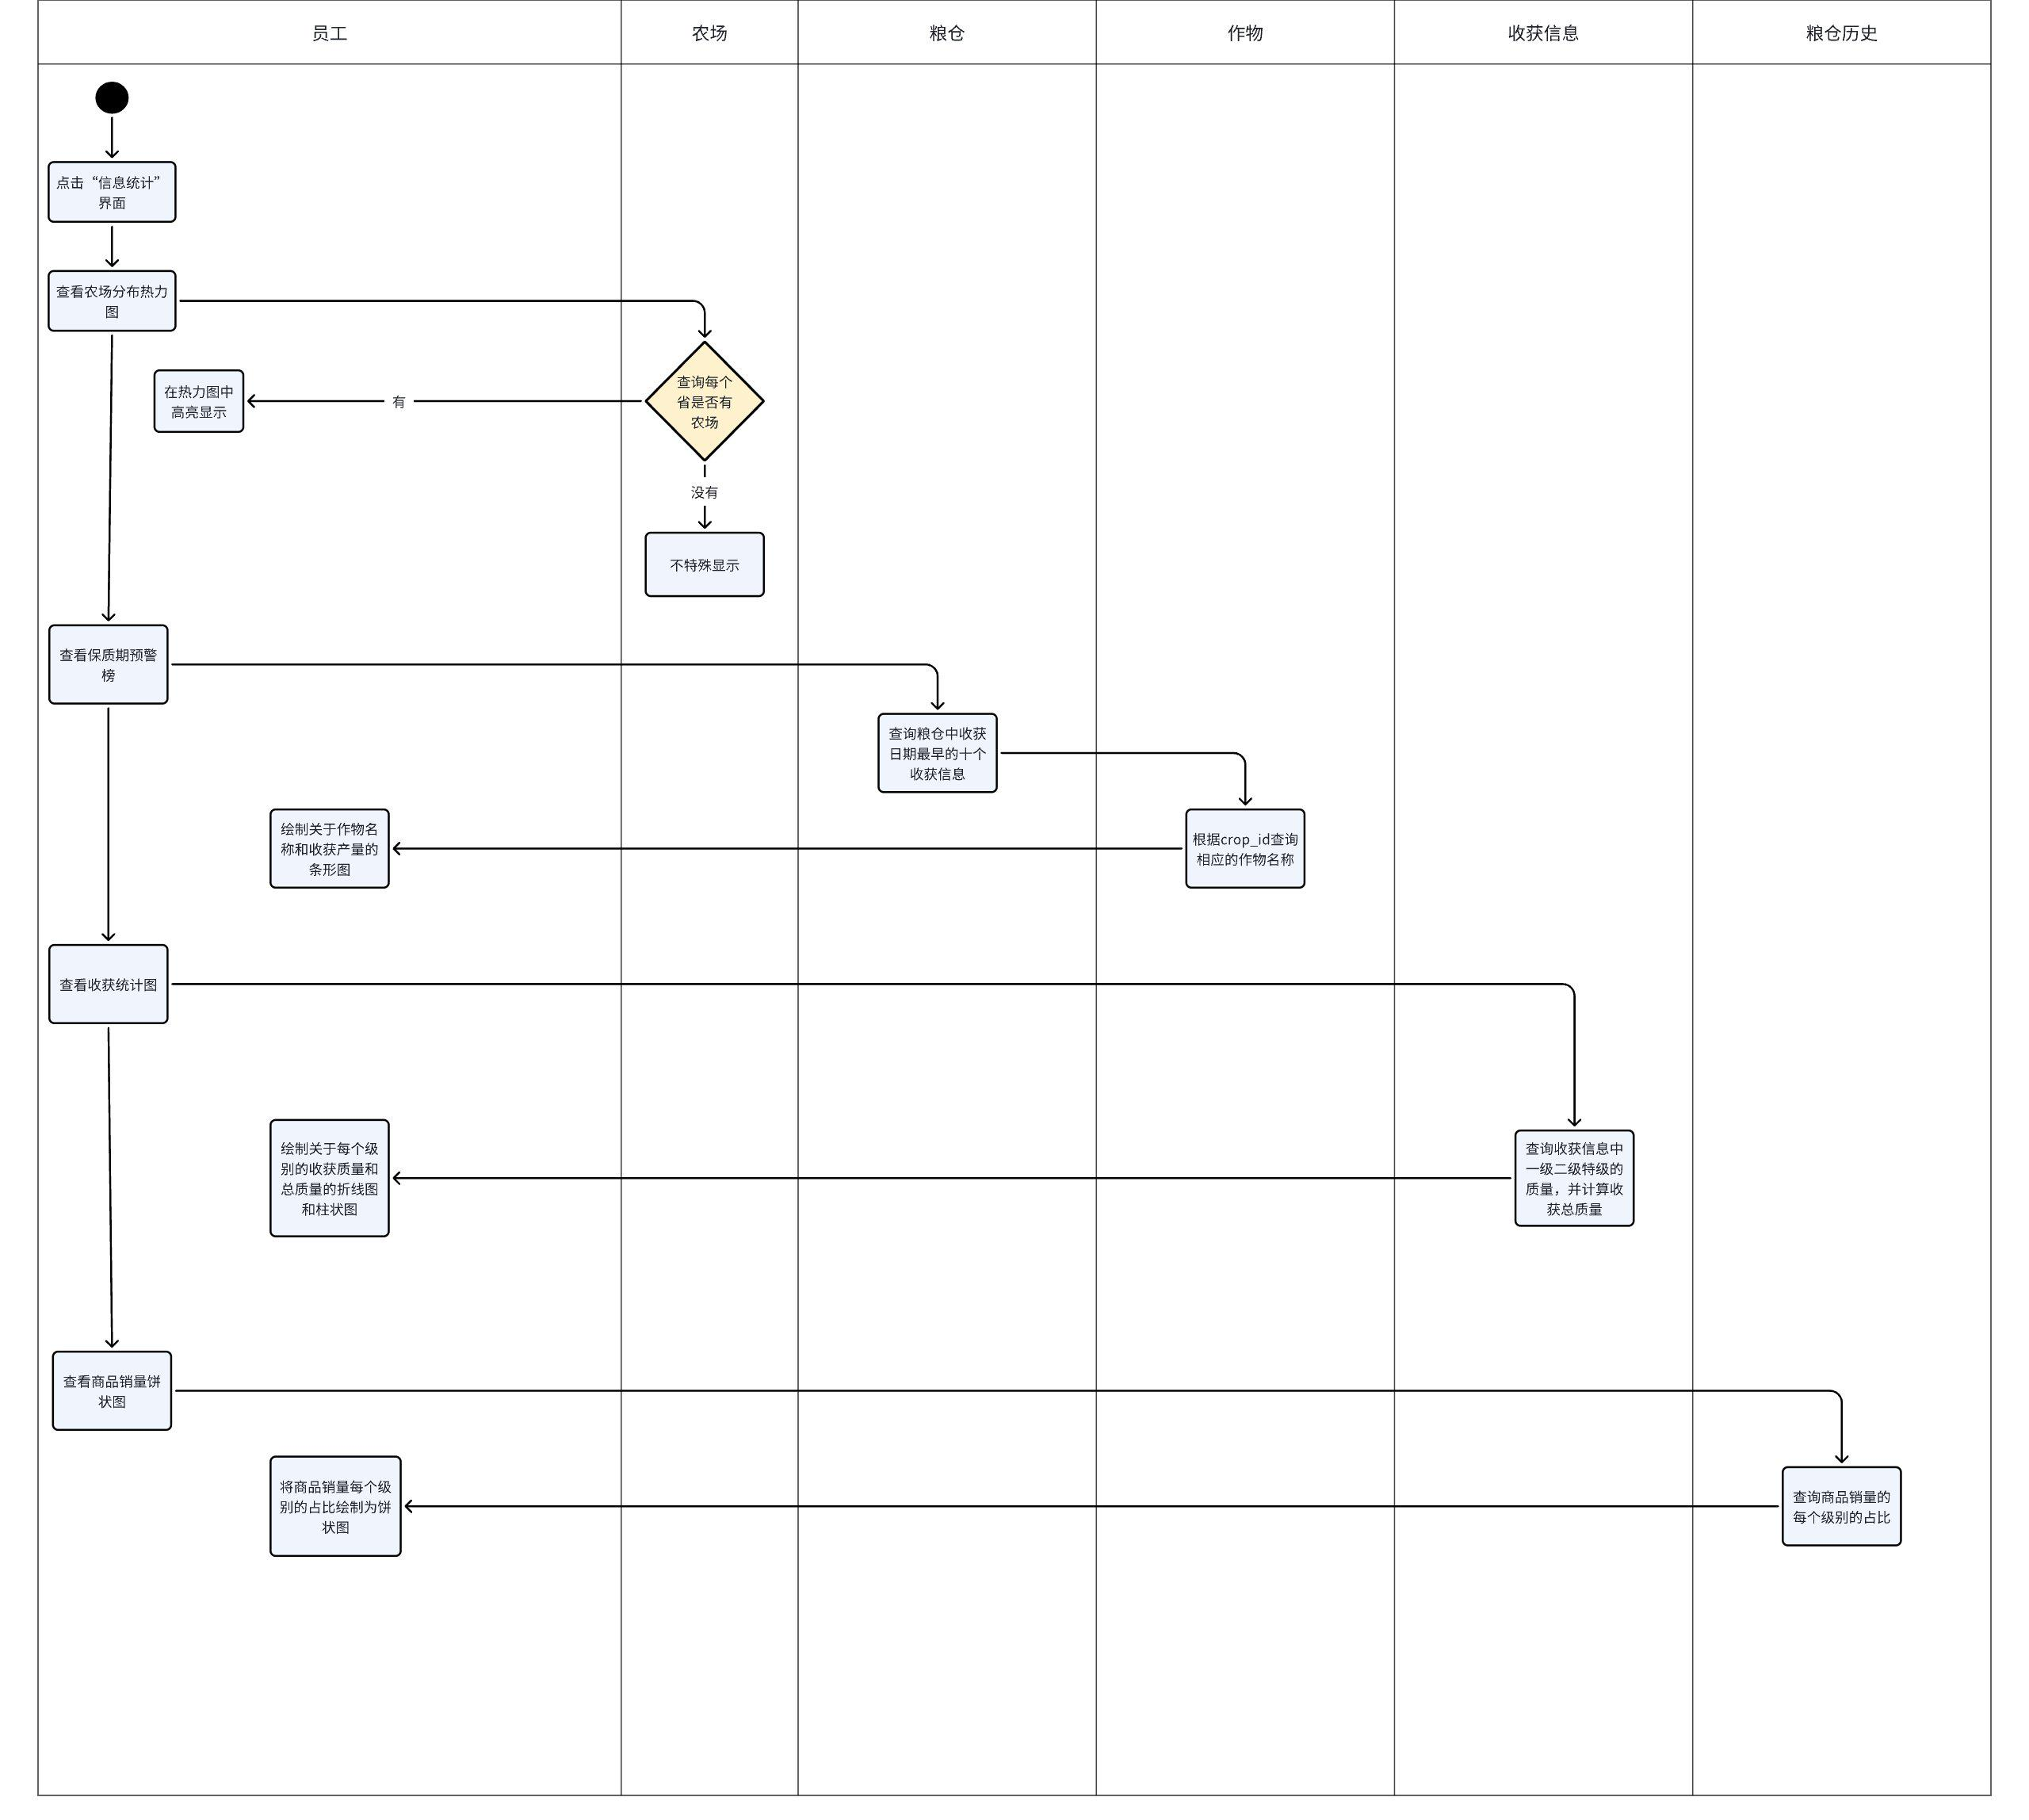

6.  **非功能需求**

**6.1 性能要求**

**6.1.1 精度**

* 该软件初步设定对数据的输入输出精度的要求是小数点后3位；
* 该软件初步设定对数据的传输精度要求为小数点后3位；
* 计算的精确性要求是小数点后7位。

**6.1.2 时间特性要求**

* 对于本农场管理平台，在95%的情况下，一般响应时间不超过2000ms，高峰时段不超过4000ms；
* 定位系统从点击到第一个界面显示出来所需要的时间不得超过3000ms;
* 在网络畅通时，拨号连接GPRS网络所需时间不得超过5000ms；
* 在网络畅通时，地图刷新时间不超过10000ms；
* 在推荐配置环境下：登录响应时间在2000ms内；首页加载响应时间在500ms内，加载农场详情界面响应时间在500ms内；刷新各页面的响应时间在1000mx内，瀑布流条目加载响应时间在2000ms内；编辑各条目时页面的刷新在1000ms内；新增种植活动后页面的响应时间在2000ms内；发现问题后页面的响应时间在5000ms内；解决问题后的页面响应时间在2000ms内。
* 而在非高峰时间根据搜索字段进行农场筛选，可以在3秒内得到搜索结果；根据字段进行田地筛选，可以在5秒内得到搜索结果。

**6.2 保密及安全性要求**

由于本农场管理平台面向广大的消费群体，涉及到大量个人隐私信息的收集和展示，因此需对本平台的安全性、故障恢复能力、保密性和数据保护提出较高要求，以下将对这些安全性及保密要求作详细分析。

**6.2.1 权限访问控制需求**

农场管理平台需严格权限访问控制，用户只有在经过登录和身份认证后，才能访问其权限范围内的数据，只能进行其权限范围内的工作。

平台应具备完善的鉴权机制，将使用用户分为科技部员工和后勤部员工，明确各类用户的权限边界。不同用户具有不同的身份和权限，需要在用户身份真实可信的前提下提供可信的授权管理服务，保护数据不被非法篡改，确保数据的机密性和完整性。

**6.2.2 防攻击篡改需求**

由于本农场管理平台内有大量关于农场和地理位置等海量数据，因此因具备完善的反爬虫机制，防止被爬导致服务崩溃。对此应采用适当的验证码机制和分流机制。

除此之外，还应能经受来自互联网的一般性恶意攻击。如病毒（包括木马）攻击，口令猜测、黑客入侵等。其中至少99%的攻击需要在10000ms内检测到。

**6.3 灵活性要求**

**6.3.1 操作方式和运行环境的变化**

目前本农场管理平台预计的上线平台为电脑web端。考虑到使用平台的可移植性和用户的使用便捷性需求，平台开发的服务平台代码应具有高复用性需求，至少后端代码应易于适应平台的改变。

因此本平台适应运行环境变化的灵活性应体现在以下几点：

1. 平台的请求处理和性能需求应适应当今市面上各类操作系统和性能的电脑设备。
2. 平台的界面展示应适配当今市面上各种尺寸的桌面端设备。
3. 平台应具备可移植到包括手机、平板在内的各种移动设备的能力。
4. 平台后续应具备可开发为APP的能力。

**6.3.2 同其他软件接口的变化**

本农场管理平台涉及到包括地图查看、支付等不同领域的业务，因此留有与各类其他外部API的调用接口。因此系统因保证接口的灵活性，以防止当外部API无法继续使用时能快速更换同类型的其他接口。

**7 运行环境规定**

**7.1 设备**

阡陌农场管理平台软件以交互网页形式呈现，因此运行该软件所需要的硬设备为一台计算机，以开发者计算机为例，硬件条件为：

1. 处理器型号：Intel(R) Core(TM) i5-8300H CPU @ 2.30GHz 2.30 GHz，内存容量：32G
2. 外存容量：120GB+1.8TB
3. 无特殊输入及输出设备、无数据通信设备

**7.2 支持软件**

因以交互网页形式呈现的原因，该软件需运行在浏览器之下，因此该软件支持软件如下：

1. 操作系统平台：Windows、MacOS
2. 数据库系统平台：MySQL
3. 浏览器：Chrome、Microsoft Edge
4. 网络和硬件设备平台：无特殊网络需求，联网即可使用软件

**7.3 接口**

在本系统的运行过程中，由于业务逻辑的需要，需要调用其它系统的接口以更好完成本系统的各项功能。所调用的接口如下所示：

1. 地图接口

通过该接口，系统能够展示农场的区域分布情况，帮助员工了解农场的空间特征和集散情况。员工可以轻松地定位各个农场，并在地图上查看农场的分布情况，为农场的空间布局提供直观参考。

1. 天气接口

天气接口为田地管理提供了实时的天气信息，尤其是在田地中显示近期的天气情况。这使得员工能够更好地规划农场活动，了解天气对农作物生长的影响。天气接口的数据为员工提供了决策支持，有助于农业生产的科学管理。

1. 图表接口

图表接口用于呈现各种农场数据的可视化图表，包括田地事项词云图、天气分析的统计图、农场分布热力图、农作物等级扇形图、农场收获双柱形图和储藏预警排行榜。这些图表帮助用户直观地了解农场的种植情况、

种植质量、库存状况以及销售情况。通过图表接口，员工可以迅速获取关键信息，为决策提供数据支持。

1. AI模型接口

AI模型接口为系统引入智能分析功能，员工可以借助该接口进行农场相关的种植、收获、事项和销售等的智能分析。AI模型由我们个性化构建，包括了一些预先设定好的提示词，涉及数据库信息的知识库，包含了gpt4、Yahoo Weather、Dall-e-3等的外部接口，以及预先定义好的工作流程（包含输入、调用的接口、变量传递的顺序、输出）等，并发布在Cici平台上，可供直接使用，对话采用聊天式的方式，支持多轮交互与记忆。

AI模型通过智能搜索分析，结合多元知识数据挖掘和分析，为员工提供深度洞察，提供更自然的交互模式，帮助更好地制定管理策略和决策。

**7.4 控制**

该软件运行方式为：

1. 联网登录浏览器，输入软件（阡陌）的网址即可访问主页
2. 验证个人信息
3. 交互网页组件实现需求功能

该软件无需控制信号，在未登录状态下可进行部分操作，如需使用软件全部功能，需要进行登录与身份信息认证的操作，该身份信息来源于个人注册并通过管理认证。